# **I. MỤC LỤC**

I. DANH MỤC HÌNH ẢNH 3

II. GIẢI THÍCH TỪ NGỮ 4

III. LỜI NÓI ĐẦU 6

IV. LỜI CẢM ƠN 7

V. NỘI DUNG BÁO CÁO 8

CHƯƠNG 1. GIỚI THIỆU ĐỀ TÀI 8

**1.1 Thực trạng giao hàng hiện nay** 8

**1.1.1 Giao hàng truyền thống** 8

**1.1.2 Dịch vụ Shopee Express (SPX)** 9

**1.1.3 Đặc điểm của phương thức truyền thống** 10

**1.2 Giới thiệu về robot giao hàng** 11

**1.3. Thực tế triển khai robot giao hang** 12

CHƯƠNG 2. ĐỊNH HƯỚNG ĐỀ TÀI 13

**2.1. Mục tiêu thử nghiệm** 13

**2.2. Giới hạn phần cứng** 14

**2.3. Giới hạn phần mềm** 15

CHƯƠNG 3. PHÂN TÍCH ĐỀ TÀI 16

**3.1 Phần cứng** 16

**3.1.1 L298N – Mạch điều khiển động cơ** 16

**3.1.2 Tổng quan ESP32-S3 N16R8** 17

**3.1.3 Tổng quan ESP32-CAM** 18

**3.1.4 Tổng quan MPU6050** 19

**3.1.5 Tổng quan LM2596** 20

**3.1.6 Khối pin cell 21V** 21

**3.1.7 Động cơ DC mini (Arduino)** 22

**3.1.8 Servo SG90** 23

**3.1.9 Relay 12VDC** 24

**3.1.10 Chốt điện Solenoid** 25

**3.2 Phần mềm** 26

**3.2.1 Công nghệ Dotnet (.NET)** 26

**3.2.2 Visual Studio IDE** 27

**3.2.3 Hệ quản trị cơ sở dữ liệu MongoDB** 28

**3.2.4 Chuẩn thanh toán VietQR API** 29

**3.2.5 Giao thức HTTP** 30

**3.2.6 Giao thức MQTT** 31

**3.2.7 Giao thức ESP-NOW** 32

**3.3 Phân tích hệ thống** 33

**3.3.1 Sơ đồ mạch phần cứng** 33

**3.3.2 Phân tích ca sử dụng** 34

**3.3.3 Phân tích các tầng** 37

**3.3.4 Phân tích các lớp** 38

**3.3.5 Phân tích luồng chương trình** 40

**4. Thực nghiệm phần cứng** 42

**4.1 Lắp ráp thiết bị** 42

**4.1.2 Cơ chế điều khiển xe** 44

**4.1.3 Mô hình xe thử nghiệm (MVP)** 45

**4.1.4 Thách thức và điều chỉnh thiết kế** 45

**4.1.5 Bài học rút ra** 46

**4.2 Thực nghiệm phần mềm** 47

**4.2.1 Phần mềm Android** 47

**4.2.2 Thực nghiệm thanh toán qua VietQR API** 49

**5. Kết luận đề tài** 51

**5.1 Kết quả đạt được** 51

**5.2 Ý nghĩa của đề tài** 51

**5.3 Hạn chế của đề tài** 52

**5.4 Hướng phát triển** 52

VI. TÀI LIỆU THAM KHẢO 53

# **II. DANH MỤC HÌNH ẢNH**

Hình 1. Nhân viên Shopee Express đang giao hàng 7

Hình 2. Robot giao hàng thử nghiệm của JD.com tại Trung Quốc 9

Hình 3. Robot giao hàng ViettelPost 10

Hình 4. Mạch điều khiển động cơ L298N 14

Hình 5. Module ESP32-S3 N16R8 15

Hình 6. Module ESP32-CAM 16

Hình 7. Module cảm biến MPU6050 17

Hình 8. Module hạ áp LM2596 18

Hình 9. Khối pin cell 21V 19

Hình 10. Động cơ DC mini 20

Hình 11. Servo mini SG90 21

Hình 12. Module Relay 12VDC 22

Hình 13. Chốt điện solenoid 23

Hình 14. Microsoft Dotnet 24

Hình 15. Visual Studio IDE 25

Hình 16. MongoDB 26

Hình 17. API VietQR 27

Hình 18. Giao thức HTTP 28

Hình 19. Giao thức MQTT 29

Hình 20. Giao thức ESP-NOW 30

Hình 21. Sơ đồ mạch phần cứng 31

Hình 22. Sơ đồ ca sử dụng tổng quát 32

Hình 23. Sơ đồ ca sử dụng chi tiết 34

Hình 24. Sơ đồ các tầng trong ứng dụng 35

Hình 25. Sơ đồ lớp 37

Hình 26. Sơ đồ luồng 39

Hình 27. Hình ảnh thực tế phần cứng 41

Hình 28. Giao diện phần mềm 46

Hình 29. Xác nhận thanh toán thành công 48

# **III. GIẢI THÍCH TỪ NGỮ**

- ESP32-S3: Vi điều khiển tích hợp Wi-Fi/Bluetooth, có khả năng xử lý AI/ML, dùng trong các ứng dụng IoT.

- ESP32-CAM: Module ESP32 tích hợp camera OV2640, hỗ trợ truyền hình ảnh/video qua Wi-Fi.

- MPU6050: Cảm biến 6 trục gồm gia tốc kế và con quay hồi chuyển, dùng để đo chuyển động và góc nghiêng.

- L298N: Mạch cầu H điều khiển động cơ DC, cho phép đảo chiều và điều chỉnh tốc độ bằng PWM.

- LM2596: Module hạ áp DC-DC, chuyển đổi điện áp cao xuống mức phù hợp cho vi điều khiển và cảm biến.

- Relay 12VDC: Module rơ-le điện tử, dùng để đóng/ngắt mạch điện áp cao thông qua tín hiệu điều khiển.

- Solenoid: Chốt điện từ, dùng để khóa/mở cơ cấu cơ khí bằng tín hiệu điện.

- Servo mini (SG90): Động cơ servo mini, điều khiển góc quay chính xác trong các ứng dụng robot.

- Dotnet (.NET): Nền tảng phát triển phần mềm của Microsoft, hỗ trợ nhiều ngôn ngữ lập trình.

- Visual Studio IDE: Môi trường tích hợp phát triển phần mềm (IDE) của Microsoft, dùng để viết và quản lý mã nguồn.

- MongoDB Atlas: Hệ quản trị cơ sở dữ liệu NoSQL dạng document, lưu trữ dữ liệu linh hoạt trên nền tảng đám mây.

- API VietQR: Giao diện lập trình ứng dụng cho thanh toán QR code tại Việt Nam, hỗ trợ đối soát giao dịch.

- HTTP (HyperText Transfer Protocol): Giao thức truyền tải dữ liệu trên web.

- MQTT (Message Queuing Telemetry Transport): Giao thức truyền dữ liệu nhẹ cho IoT, tối ưu trong môi trường băng thông thấp.

- ESP-NOW: Giao thức truyền dữ liệu trực tiếp giữa các module ESP32 mà không cần router.

- MVP (Minimum Viable Product): Mô hình thử nghiệm tối thiểu, phiên bản đầu tiên để kiểm chứng ý tưởng.

# **IV. LỜI NÓI ĐẦU**

Trong bối cảnh thương mại điện tử phát triển mạnh mẽ, nhu cầu giao hàng nhanh chóng, chính xác và tiết kiệm chi phí ngày càng trở nên cấp thiết. Các doanh nghiệp vận chuyển truyền thống hiện vẫn phụ thuộc nhiều vào nhân lực, phương tiện cơ giới và điều kiện hạ tầng giao thông, dẫn đến chi phí vận hành cao và khó mở rộng quy mô. Điều này đặt ra yêu cầu cấp bách về việc ứng dụng công nghệ hiện đại để tối ưu hóa hoạt động giao nhận hàng hóa.

Sự xuất hiện của robot giao hàng mở ra một hướng đi mới, kết hợp giữa công nghệ định vị, cảm biến và trí tuệ nhân tạo để tự động hóa quá trình vận chuyển. Trên thế giới, nhiều tập đoàn lớn đã triển khai thử nghiệm thành công, chứng minh tiềm năng ứng dụng rộng rãi trong thực tế. Robot giao hàng không chỉ giúp giảm chi phí nhân công mà còn nâng cao hiệu quả giao nhận, hạn chế tiếp xúc trực tiếp trong bối cảnh dịch bệnh, đồng thời thân thiện với môi trường. Tại Việt Nam, một số doanh nghiệp cũng đã bắt đầu nghiên cứu và thử nghiệm, tuy nhiên vẫn còn nhiều thách thức về hạ tầng, chi phí và khung pháp lý phù hợp.

Xuất phát từ thực tiễn đó, đề tài nghiên cứu “Phát triển xe robot giao hàng” được xây dựng nhằm tìm hiểu, phân tích và thử nghiệm một mô hình robot giao hàng quy mô nhỏ. Mục tiêu chính là đánh giá khả năng hoạt động trong phạm vi ngắn, kiểm chứng tính ổn định của hệ thống, đồng thời ghi nhận dữ liệu để cải thiện thuật toán điều khiển. Bên cạnh đó, đề tài còn hướng tới việc khảo sát tính khả thi khi áp dụng robot giao hàng trong môi trường đô thị Việt Nam, từ đó đưa ra những nhận xét, đề xuất và định hướng phát triển trong tương lai.

Ý nghĩa khoa học của đề tài thể hiện ở việc ứng dụng các nguyên lý công nghệ hiện đại để xây dựng một hệ thống robot tự hành cơ bản. Ý nghĩa thực tiễn nằm ở khả năng áp dụng mô hình này vào các tình huống giao hàng trong phạm vi hẹp, giúp giảm tải cho nhân lực truyền thống, đồng thời tạo tiền đề cho việc triển khai các hệ thống robot giao hàng quy mô lớn hơn.

# **V. LỜI CẢM ƠN**

Trong quá trình thực hiện đồ án tốt nghiệp, em đã nhận được sự quan tâm, giúp đỡ và chỉ bảo tận tình từ các thầy cô trong Khoa Điện tử - Trường Đại học Kỹ thuật Công nghiệp - Đại học Thái Nguyên. Đây là nguồn động viên to lớn giúp em hoàn thành tốt nhiệm vụ nghiên cứu và triển khai đề tài.

Em xin bày tỏ lòng biết ơn sâu sắc đến tập thể thầy cô Khoa Điện tử đã truyền đạt cho em những kiến thức quý báu trong suốt quá trình học tập. Những kiến thức này là nền tảng quan trọng để em có thể áp dụng vào thực tế và hoàn thành đồ án tốt nghiệp.

Đặc biệt, em xin gửi lời cảm ơn chân thành đến thầy Đỗ Duy Cốp, người đã trực tiếp hướng dẫn, chỉ bảo tận tình, định hướng và hỗ trợ em trong suốt quá trình thực hiện đề tài. Sự tận tâm và trách nhiệm của thầy là động lực giúp em vượt qua khó khăn, hoàn thành đồ án đúng tiến độ.

Cuối cùng, em xin cảm ơn gia đình và bạn bè đã luôn động viên, khích lệ tinh thần để em có thể tập trung cho việc học tập và nghiên cứu.

Em xin chân thành cảm ơn!

|  |  |  |
| --- | --- | --- |
|  |  | *(Thái Nguyên, tháng … năm 20…)* |
|  |  | **Sinh viên thực hiện** |

# **VI. NỘI DUNG BÁO CÁO**

# **CHƯƠNG 1. GIỚI THIỆU ĐỀ TÀI**

## **1.1 Thực trạng giao hàng hiện nay**

## **1.1.1 Giao hàng truyền thống**

Trong thương mại điện tử hiện nay, cách giao hàng phổ biến nhất vẫn là giao truyền thống. Nhân viên nhận hàng từ kho, chạy xe máy hoặc ô tô nhỏ và mang đến tận tay khách. Đây là mô hình quen thuộc, hầu như công ty nào cũng áp dụng vì dễ tổ chức và phù hợp với điều kiện đường phố ở Việt Nam.

Phương thức này có ưu điểm là sự linh hoạt. Người giao hàng có thể gọi điện cho khách, đổi lộ trình khi gặp tắc đường, hoặc xử lý những tình huống phát sinh ngay tại chỗ. Sự tương tác trực tiếp giữa nhân viên và khách hàng tạo cảm giác yên tâm, đồng thời giúp việc giao nhận diễn ra thuận tiện hơn.

Phương thức này cũng phù hợp với đặc thù hạ tầng hiện tại. Xe máy và ô tô nhỏ dễ dàng đi vào các ngõ hẹp, khu dân cư đông đúc, tiếp cận từng hộ gia đình hoặc cửa hàng nhỏ. Đây là lợi thế mà các giải pháp công nghệ hiện đại vẫn chưa thể thay thế hoàn toàn.

Hạn chế lớn nhất của giao hàng truyền thống là phụ thuộc vào nhân lực. Các công ty phải duy trì đội ngũ nhân viên đông đảo, dẫn đến chi phí cao. Chi phí vận hành còn bao gồm nhiên liệu, bảo dưỡng phương tiện, đồng phục và nhiều khoản khác.

Hoạt động giao hàng chịu ảnh hưởng trực tiếp từ giao thông và thời tiết. Ùn tắc ở đô thị lớn, mưa bão hoặc đường sá xuống cấp đều làm chậm tiến độ giao hàng. Vào những dịp cao điểm như lễ Tết hoặc khuyến mãi, lượng đơn tăng mạnh khiến hệ thống dễ quá tải, dẫn đến chậm trễ hoặc sai sót.

Giao hàng truyền thống vẫn là cách làm chủ đạo hiện nay, nhưng rõ ràng bộc lộ nhiều hạn chế khi nhu cầu ngày càng tăng. Đây là lý do các doanh nghiệp bắt đầu tìm kiếm những giải pháp mới hiện đại hơn để bổ sung hoặc thay thế.

## **1.1.2 Dịch vụ Shopee Express (SPX)**

Trong hoạt động thương mại điện tử hiện nay, phương thức giao hàng truyền thống vẫn giữ vai trò chủ đạo. Nhân viên giao hàng trực tiếp nhận hàng từ kho, di chuyển bằng xe máy hoặc ô tô và giao tận tay khách hàng. Đây là cách thức phổ biến, được áp dụng rộng rãi bởi hầu hết các doanh nghiệp logistics.

Ưu điểm của phương thức này là tính linh hoạt. Nhân viên có thể xử lý nhiều tình huống phát sinh, liên hệ trực tiếp với khách hàng và thay đổi lộ trình khi cần thiết. Điều này giúp quá trình vận chuyển thích ứng tốt với điều kiện hạ tầng hiện tại, đặc biệt ở các đô thị đông đúc.

Tuy nhiên, giao hàng truyền thống cũng tồn tại nhiều hạn chế. Nó tiêu tốn nhiều nhân lực, chi phí vận hành cao và phụ thuộc lớn vào hạ tầng giao thông cũng như thời tiết. Khi số lượng đơn hàng tăng mạnh, đặc biệt trong các dịp lễ hoặc khuyến mãi, hệ thống này thường gặp khó khăn trong việc đáp ứng kịp thời, dẫn đến tình trạng giao hàng chậm trễ.

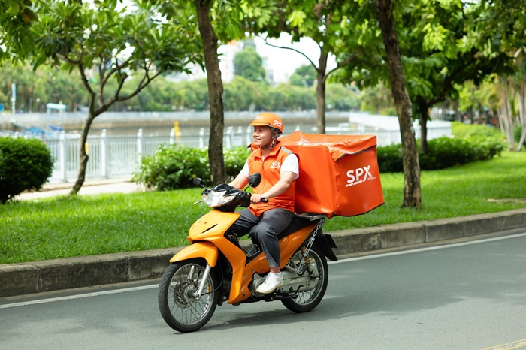

### Hình 1. Nhân viên Shopee Express đang giao hàng

## **1.1.3 Đặc điểm của phương thức truyền thống**

Phương thức giao hàng truyền thống có những đặc điểm nổi bật dễ nhận thấy. Điểm mạnh lớn nhất là sự linh hoạt. Nhân viên giao hàng có thể xử lý nhiều tình huống phát sinh, từ việc liên hệ trực tiếp với khách hàng để xác nhận địa chỉ, đổi lộ trình khi gặp tắc đường, cho đến hỗ trợ kiểm tra hàng hóa ngay tại chỗ. Sự tương tác này giúp khách hàng cảm thấy yên tâm hơn và tạo ra trải nghiệm dịch vụ gần gũi.

Một đặc điểm khác là khả năng thích ứng với hạ tầng hiện tại. Xe máy và ô tô nhỏ dễ dàng đi vào các ngõ hẹp, khu dân cư đông đúc, tiếp cận trực tiếp từng hộ gia đình hoặc cửa hàng nhỏ. Đây là lợi thế mà các giải pháp công nghệ hiện đại như robot hay drone vẫn chưa thể thay thế hoàn toàn.

Bên cạnh ưu điểm, phương thức này cũng có nhiều hạn chế. Do phụ thuộc vào nhân lực, các công ty phải duy trì đội ngũ nhân viên đông đảo, dẫn đến chi phí cao. Hoạt động giao hàng còn chịu ảnh hưởng trực tiếp từ giao thông và thời tiết, dễ bị chậm trễ trong những ngày mưa bão hoặc khi đường phố ùn tắc. Vào các dịp cao điểm như lễ Tết hoặc khuyến mãi lớn, hệ thống dễ quá tải, gây ra tình trạng giao hàng chậm hoặc sai sót.

Đặc điểm của giao hàng truyền thống cho thấy đây là phương thức vừa có ưu điểm về sự linh hoạt và khả năng thích ứng, vừa tồn tại nhiều hạn chế về chi phí và hiệu quả. Chính vì vậy, nó vẫn giữ vai trò quan trọng hiện nay nhưng đồng thời cũng đặt ra nhu cầu đổi mới để đáp ứng sự phát triển mạnh mẽ của thương mại điện tử.

## **1.2 Giới thiệu về robot giao hàng**

Robot giao hàng là phương tiện di chuyển tự động, sử dụng công nghệ định vị, cảm biến và trí tuệ nhân tạo để vận chuyển hàng hóa. Đây được xem là giải pháp hiện đại nhằm giảm bớt sự phụ thuộc vào nhân lực và nâng cao hiệu quả trong hoạt động logistics.

Cách hoạt động của robot giao hàng dựa trên hệ thống GPS, camera và các loại cảm biến. Nhờ đó, robot có thể xác định lộ trình, nhận diện chướng ngại vật và di chuyển đến đúng địa điểm giao hàng. Một số mô hình còn được tích hợp thuật toán thông minh để tối ưu tuyến đường và đảm bảo an toàn khi vận hành.

Lợi ích của robot giao hàng khá rõ ràng. Chúng giúp giảm chi phí nhân công, tăng hiệu quả giao nhận, hạn chế tiếp xúc trực tiếp giữa người với người và thân thiện hơn với môi trường nhờ sử dụng năng lượng sạch. Đây là xu hướng mới đang được nhiều doanh nghiệp trên thế giới quan tâm và thử nghiệm.

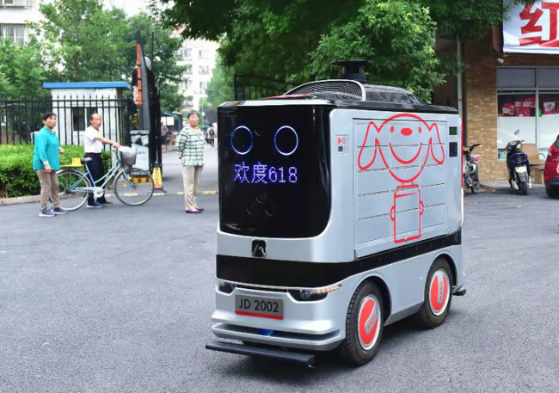

### Hình 2. Robot giao hàng thử nghiệm của JD.com tại Trung Quốc

## **1.3. Thực tế triển khai robot giao hang**

Trên thế giới, nhiều tập đoàn lớn đã bắt đầu triển khai robot giao hàng trong thực tế. Amazon tại Mỹ, JD.com ở Trung Quốc và Starship tại châu Âu là những đơn vị tiên phong. Các robot này thường được thử nghiệm trong khuôn viên trường đại học, khu dân cư hoặc đô thị hiện đại, nơi hạ tầng giao thông đồng bộ và phù hợp cho việc vận hành. Việc triển khai giúp các doanh nghiệp kiểm chứng khả năng hoạt động của robot, từ việc di chuyển trên đường phố đến giao hàng tận tay khách hàng.

Tại Việt Nam, một số doanh nghiệp như Viettel và VNPost đã tiến hành thử nghiệm robot giao hàng trong các khu đô thị mới và khu công nghệ cao. Đây là những môi trường có hạ tầng tốt, ít chướng ngại vật, thuận lợi cho việc kiểm tra khả năng vận hành. Các thử nghiệm này cho thấy tiềm năng ứng dụng robot giao hàng trong nước, đồng thời mở ra hướng nghiên cứu và phát triển công nghệ logistics hiện đại.

Thực tế triển khai robot giao hàng vẫn còn gặp nhiều thách thức. Hạ tầng đường phố chưa đồng bộ, chi phí đầu tư ban đầu cao và thiếu khung pháp lý phù hợp là những rào cản lớn. Ngoài ra, thói quen tiêu dùng và sự tin tưởng của khách hàng đối với công nghệ mới cũng là yếu tố cần thời gian để thay đổi.

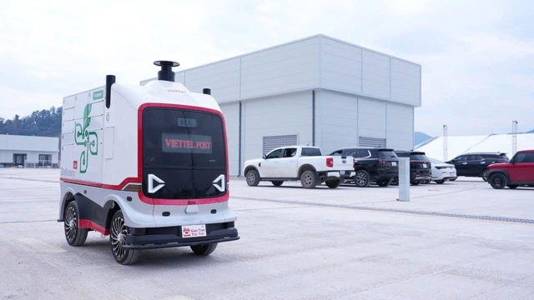

### Hình 3. Robot giao hàng ViettelPost

# **CHƯƠNG 2. ĐỊNH HƯỚNG ĐỀ TÀI**

## **2.1. Mục tiêu thử nghiệm**

Đề tài đặt mục tiêu xây dựng một mô hình xe giao hàng nhỏ để kiểm tra khả năng hoạt động trong phạm vi ngắn, dưới 1 km.

Xe được thiết kế với các chức năng cơ bản như tiến, lùi và quay pivot, đảm bảo di chuyển ổn định và giao đúng vị trí với độ chính xác đạt khoảng 90–95%.

Đây là bước thử nghiệm ban đầu nhằm đánh giá tính khả thi của việc ứng dụng robot giao hàng trong môi trường thực tế.

Trong quá trình vận hành, dữ liệu từ cảm biến sẽ được ghi lại để phân tích. Những thông tin này giúp nhóm nghiên cứu rút kinh nghiệm, phát hiện các điểm hạn chế và điều chỉnh thuật toán điều khiển cho phù hợp hơn.

Việc thử nghiệm không chỉ chứng minh khả năng di chuyển và giao hàng của robot trong phạm vi giới hạn, mà còn tạo nền tảng cho việc phát triển các phiên bản nâng cao.

Mục tiêu cuối cùng của thử nghiệm là xây dựng cơ sở thực tiễn để đánh giá tiềm năng ứng dụng robot giao hàng trong thương mại điện tử.

Kết quả thử nghiệm sẽ là tiền đề cho các nghiên cứu tiếp theo về tối ưu phần cứng, phần mềm và khả năng mở rộng quy mô trong tương lai.

## **2.2. Giới hạn phần cứng**

Trong quá trình thử nghiệm, phần cứng của mô hình robot giao hàng được thiết kế với nhiều giới hạn nhất định để phù hợp với điều kiện thực tế và đảm bảo an toàn.

Xe có kích thước nhỏ, chỉ tải được vài kilogram hàng hóa, tốc độ di chuyển chậm nhằm tránh rủi ro khi vận hành trong khuôn viên hẹp.

Pin sử dụng cho xe có dung lượng vừa phải, thời gian hoạt động khoảng 1–2 giờ, đủ cho các bài kiểm tra ngắn nhưng chưa đáp ứng được nhu cầu vận hành lâu dài.

Hệ thống cảm biến cũng được giới hạn ở mức cơ bản. Xe chỉ trang bị module cảm biến đo góc để xác định hướng quay, chưa có GPS hay Lidar nên phạm vi hoạt động bị giới hạn trong khuôn viên trường hoặc khu vực thử nghiệm nhỏ.

Điều này giúp đơn giản hóa thiết kế, giảm chi phí nhưng đồng thời hạn chế khả năng mở rộng ra môi trường phức tạp hơn.

Những giới hạn phần cứng này phản ánh mục tiêu thử nghiệm ban đầu: tập trung vào việc kiểm chứng khả năng vận hành cơ bản của robot giao hàng. Đây là bước khởi đầu quan trọng để nhóm nghiên cứu rút kinh nghiệm, từ đó cải tiến và phát triển các phiên bản nâng cao hơn trong tương lai.

## **2.3. Giới hạn phần mềm**

Phần mềm điều khiển robot giao hàng trong giai đoạn thử nghiệm được xây dựng ở mức cơ bản, chỉ đáp ứng những chức năng tối thiểu để xe có thể di chuyển.

Hệ thống cho phép robot thực hiện các thao tác tiến, lùi và quay pivot dựa trên dữ liệu cảm biến, chưa có khả năng xử lý bản đồ thông minh hay tự động tìm đường trong môi trường phức tạp.

Xe chạy theo tuyến cố định đã được thiết lập trước, không có khả năng tự học hoặc tự điều chỉnh lộ trình.

Trong quá trình vận hành luôn cần có người giám sát từ xa hoặc trực tiếp để đảm bảo an toàn, tránh các tình huống bất ngờ. Đây là một giới hạn quan trọng, phản ánh tính thử nghiệm của mô hình.

Phần mềm hiện tại cũng chỉ dừng lại ở việc ghi lại dữ liệu cảm biến để phục vụ phân tích sau này. Những dữ liệu này sẽ là cơ sở để cải thiện thuật toán điều khiển, nâng cao khả năng tự động hóa trong các phiên bản tiếp theo.

Giới hạn phần mềm cho thấy hệ thống mới ở mức thử nghiệm ban đầu, chưa thể áp dụng rộng rãi nhưng lại đóng vai trò quan trọng trong việc xây dựng nền tảng cho các nghiên cứu tiếp theo.

# **CHƯƠNG 3. PHÂN TÍCH ĐỀ TÀI**

## **3.1 Phần cứng**

## **3.1.1 L298N – Mạch điều khiển động cơ**

Trong hệ thống robot giao hàng thử nghiệm, L298N được sử dụng làm mạch điều khiển động cơ chính. Đây là một module cầu H phổ biến, có khả năng điều khiển hai động cơ DC hoặc stepper một cách độc lập. Mạch cho phép đảo chiều quay của động cơ và điều chỉnh tốc độ thông qua tín hiệu PWM, đáp ứng nhu cầu vận hành cơ bản của robot nhỏ trong phạm vi thử nghiệm.

L298N hoạt động với điện áp từ 5V đến 35V, dòng tối đa khoảng 2A, phù hợp cho các động cơ mini. Một ưu điểm quan trọng của mạch là tích hợp diode bảo vệ, giúp chống lại dòng điện ngược phát sinh từ động cơ, đảm bảo an toàn cho toàn bộ hệ thống. Ngoài ra, các chân ENA và ENB hỗ trợ kích hoạt và điều chỉnh tốc độ, dễ dàng kết hợp với vi điều khiển như ESP32 hoặc Arduino để xây dựng thuật toán điều khiển phức tạp hơn.

Tuy nhiên, L298N cũng có những hạn chế nhất định. Hiệu suất thấp hơn so với các driver MOSFET hiện đại, và khi tải lớn mạch thường sinh nhiệt nhiều, ảnh hưởng đến độ ổn định lâu dài. Dù vậy, với mục tiêu thử nghiệm ban đầu, L298N vẫn là lựa chọn hợp lý nhờ tính đơn giản, giá thành thấp và dễ triển khai.

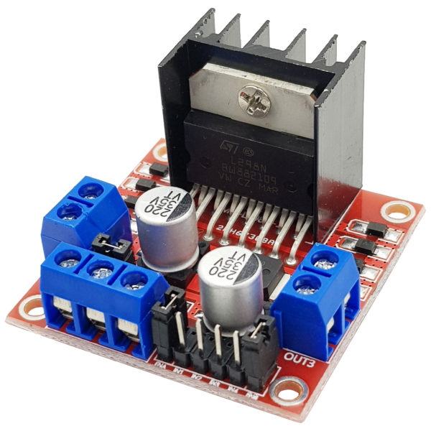

### Hình 4. Mạch điều khiển động cơ L298N

## **3.1.2 Tổng quan ESP32-S3 N16R8**

ESP32-S3 N16R8 là một vi điều khiển mạnh mẽ thuộc dòng ESP32 của hãng Espressif, được sử dụng rộng rãi trong các dự án IoT và robot tự hành. Chip này tích hợp bộ xử lý dual-core Xtensa LX7 với tốc độ lên đến 240 MHz, đi kèm bộ nhớ 16 MB Flash và 8 MB PSRAM, cho phép xử lý dữ liệu nhanh chóng và lưu trữ chương trình phức tạp. Ngoài ra, ESP32-S3 hỗ trợ kết nối Wi-Fi và Bluetooth LE, giúp robot giao hàng có thể truyền dữ liệu và giao tiếp với các thiết bị khác một cách linh hoạt.

ESP32-S3 sở hữu hệ thống GPIO đa dạng, hỗ trợ nhiều giao thức ngoại vi như UART, SPI, I2C, ADC và PWM. Điều này cho phép kết nối với cảm biến, camera, động cơ và các module khác trong hệ thống robot. Đặc biệt, chip còn có khả năng xử lý AI/ML với vector instructions, mở ra tiềm năng ứng dụng trí tuệ nhân tạo ngay trên thiết bị.

Một số chức năng đặc biệt của ESP32-S3 bao gồm ESP-NOW cho phép giao tiếp trực tiếp không cần router, Deep Sleep/Light Sleep để tiết kiệm năng lượng, và Secure Boot & Flash Encryption nhằm tăng cường bảo mật cho firmware. Ngoài ra, tính năng ESP-Mesh giúp mở rộng phạm vi kết nối bằng cách tạo mạng mesh giữa nhiều thiết bị ESP32.

Với những đặc điểm này, ESP32-S3 N16R8 là lựa chọn phù hợp cho hệ thống robot giao hàng thử nghiệm, vừa đảm bảo hiệu năng xử lý, vừa hỗ trợ kết nối và bảo mật.

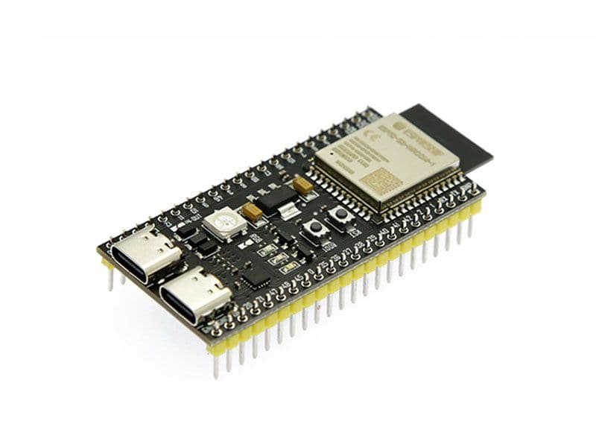

### Hình 5. Module ESP32-S3 N16R8

## **3.1.3 Tổng quan ESP32-CAM**

ESP32-CAM là một module vi điều khiển thuộc dòng ESP32, được tích hợp sẵn camera OV2640 và hỗ trợ nhiều tính năng mạnh mẽ cho các ứng dụng IoT và robot tự hành. Chip sử dụng bộ xử lý dual-core Xtensa LX6 với tốc độ lên đến 240 MHz, đi kèm bộ nhớ 4 MB Flash và khả năng mở rộng lưu trữ thông qua thẻ nhớ microSD. Nhờ thiết kế nhỏ gọn và giá thành thấp, ESP32-CAM trở thành lựa chọn phổ biến trong các dự án thử nghiệm cần xử lý hình ảnh hoặc giám sát từ xa.

Module này hỗ trợ kết nối Wi-Fi 2.4 GHz và Bluetooth LE, cho phép truyền dữ liệu hình ảnh hoặc video trực tiếp đến máy tính hoặc thiết bị di động. Các chân GPIO của ESP32-CAM có thể xuất tín hiệu PWM, đọc dữ liệu cảm biến, đồng thời hỗ trợ giao tiếp SPI và I2C để kết nối với các ngoại vi khác. Đèn flash LED tích hợp trên GPIO4 giúp hỗ trợ chụp ảnh trong điều kiện ánh sáng yếu.

Một số chức năng đặc biệt của ESP32-CAM bao gồm khả năng streaming video qua Wi-Fi bằng các giao thức HTTP hoặc RTSP, hỗ trợ nhận diện hình ảnh cơ bản ngay trên thiết bị, và chế độ Deep Sleep để tiết kiệm năng lượng khi không hoạt động. Ngoài ra, ESP32-CAM còn hỗ trợ ESP-NOW, cho phép giao tiếp trực tiếp với các module ESP khác mà không cần router.

Với những đặc điểm này, ESP32-CAM đóng vai trò quan trọng trong hệ thống robot giao hàng thử nghiệm, giúp giám sát hành trình, quan sát môi trường xung quanh và hỗ trợ các chức năng nhận diện hình ảnh.

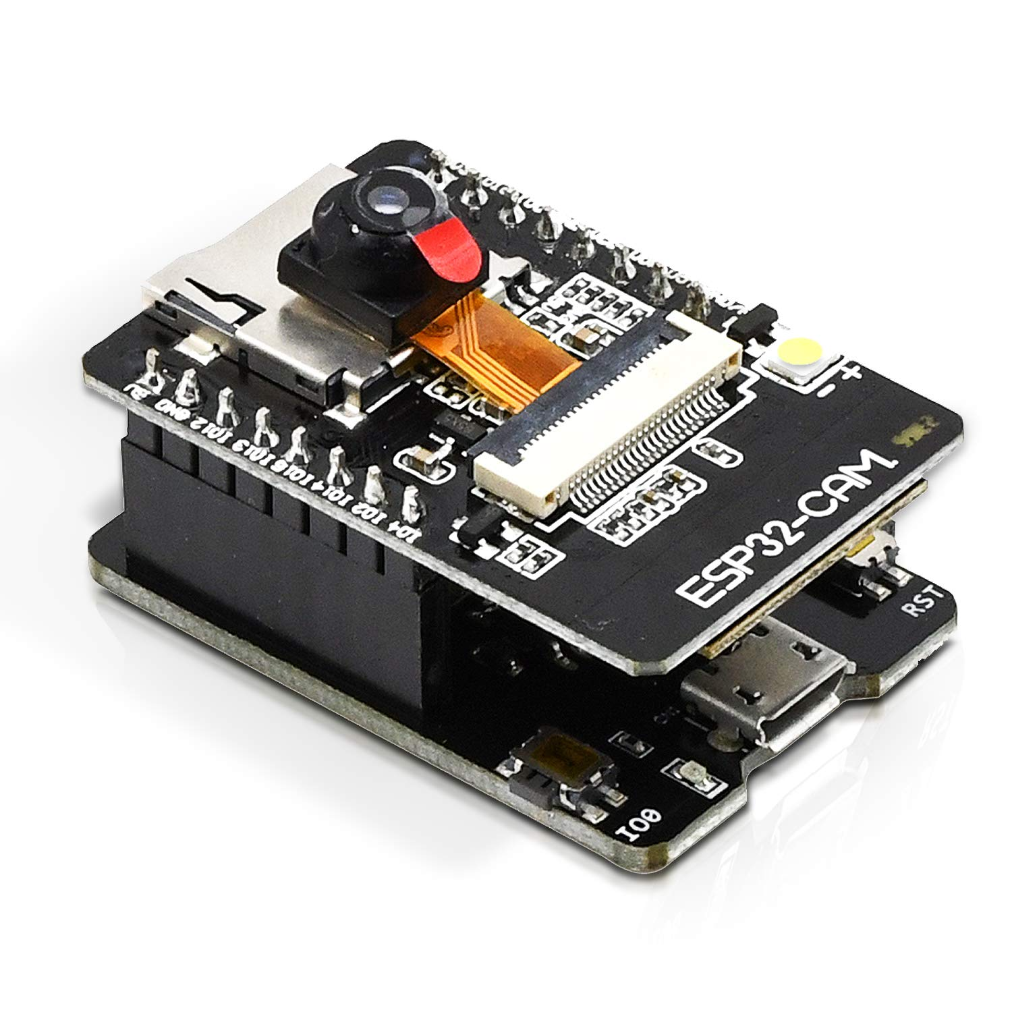

### Hình 6. Module ESP32-CAM

## **3.1.4 Tổng quan MPU6050**

MPU6050 là một cảm biến 6 trục phổ biến, tích hợp cả gia tốc kế ba trục và con quay hồi chuyển ba trục trong cùng một module nhỏ gọn. Thiết bị này giao tiếp với vi điều khiển thông qua chuẩn I2C, với địa chỉ mặc định là 0x68, cho phép truyền dữ liệu nhanh chóng và ổn định. MPU6050 hoạt động trong dải điện áp từ 3V đến 5V, dễ dàng tích hợp vào các hệ thống robot thử nghiệm.

Một ưu điểm nổi bật của MPU6050 là có bộ xử lý tín hiệu số (DMP) tích hợp, giúp lọc dữ liệu và giảm nhiễu. Nhờ đó, cảm biến có thể cung cấp thông tin chính xác về gia tốc, tốc độ quay và góc nghiêng của thiết bị. Các dữ liệu này thường được kết hợp để tính toán góc Euler, hỗ trợ robot xác định trạng thái cân bằng và hướng di chuyển.

Trong hệ thống robot giao hàng, MPU6050 đóng vai trò quan trọng trong việc giám sát chuyển động. Cảm biến giúp xe biết được hướng quay, tốc độ và độ nghiêng, từ đó hỗ trợ điều chỉnh động cơ để di chuyển chính xác hơn. Dữ liệu thu thập từ MPU6050 cũng được lưu lại để phân tích, phục vụ việc cải thiện thuật toán điều khiển trong các phiên bản nâng cao.

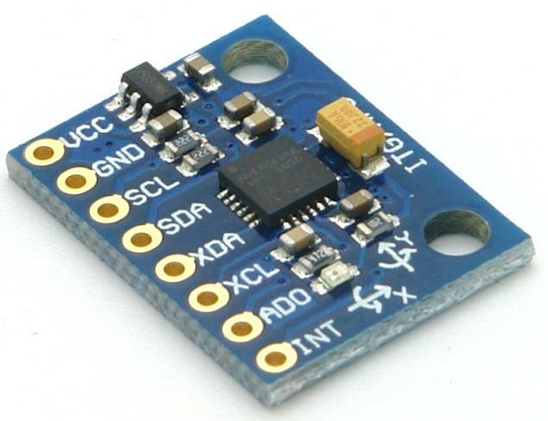

### Hình 7. Module cảm biến MPU6050

## **3.1.5 Tổng quan LM2596**

LM2596 là một module hạ áp DC-DC dạng buck converter, được sử dụng phổ biến trong các dự án điện tử nhờ hiệu suất cao và khả năng điều chỉnh điện áp linh hoạt.

Module này sử dụng IC LM2596S, cho phép chuyển đổi điện áp đầu vào từ 4V đến 40V xuống mức điện áp đầu ra từ 1.25V đến 35V. Người dùng có thể dễ dàng điều chỉnh điện áp đầu ra thông qua biến trở tích hợp, phù hợp cho nhiều loại thiết bị khác nhau. Với dòng tải tối đa khoảng 2A liên tục và 3A ngắn hạn, LM2596 đáp ứng tốt nhu cầu cấp nguồn cho các mạch vi điều khiển và cảm biến trong hệ thống robot thử nghiệm.

Chức năng chính của LM2596 là chuyển đổi nguồn pin có điện áp cao, ví dụ như khối pin Li-ion 21V, xuống mức điện áp phù hợp cho các vi điều khiển và cảm biến. Module giúp duy trì điện áp ổn định, bảo vệ thiết bị điện tử khỏi tình trạng quá áp hoặc dao động điện áp. Nhờ tích hợp diode Schottky và cuộn cảm, LM2596 còn có khả năng giảm nhiễu, đảm bảo hệ thống hoạt động ổn định.

Trong ứng dụng thực tế, LM2596 đóng vai trò quan trọng trong việc cấp nguồn cho các thành phần của robot giao hàng. Module này cung cấp điện áp 5V ổn định cho ESP32-S3 và ESP32-CAM, đồng thời hạ áp xuống 3.3V để nuôi cảm biến MPU6050. Nhờ đó, toàn bộ hệ thống có thể vận hành ổn định ngay cả khi điện áp pin dao động trong quá trình sử dụng.

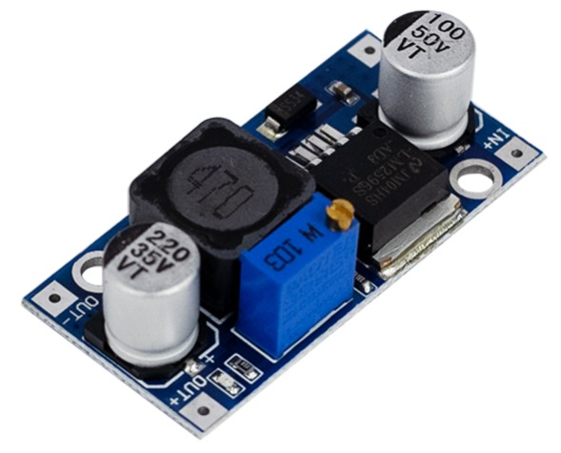

### Hình 8. Module hạ áp LM2596

## **3.1.6 Khối pin cell 21V**

Khối pin cell 21V là nguồn năng lượng chính cho hệ thống robot giao hàng thử nghiệm. Pin được cấu tạo từ nhiều cell Li-ion ghép lại, tạo thành một khối chắc chắn với điện áp danh định khoảng 21V. Dung lượng của pin dao động từ 1500 đến 3000 mAh, đủ để cung cấp năng lượng cho robot hoạt động liên tục trong khoảng 1–2 giờ. Ngoài ra, pin được tích hợp mạch bảo vệ chống quá dòng và quá áp, giúp đảm bảo an toàn trong quá trình sử dụng.

Về thông số kỹ thuật, pin có khả năng xả dòng tối đa khoảng 10–15A, thời gian sạc trung bình từ 1 đến 2 giờ và có chu kỳ sạc/xả đạt khoảng 500–800 lần. Nhờ đó, khối pin có độ bền tương đối cao, phù hợp cho các thử nghiệm lặp lại nhiều lần. Khi kết hợp với module hạ áp LM2596, pin có thể cung cấp điện áp ổn định ở mức 5V hoặc 3.3V cho các vi điều khiển và cảm biến trong hệ thống.

Trong ứng dụng thực tế, khối pin cell 21V đóng vai trò quan trọng khi vừa cấp điện cho động cơ thông qua mạch L298N, vừa cung cấp nguồn ổn định cho các module như ESP32-S3, ESP32-CAM và cảm biến MPU6050. Thiết kế dễ tháo lắp giúp người dùng có thể thay thế hoặc mang theo pin dự phòng, đảm bảo quá trình thử nghiệm không bị gián đoạn.

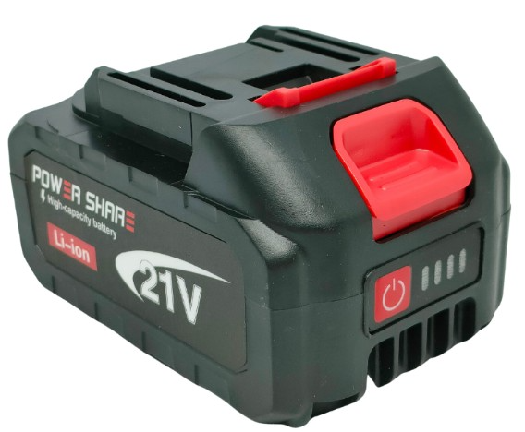

### Hình 9. Khối pin cell 21V

## **3.1.7 Động cơ DC mini (Arduino)**

Động cơ DC mini thường được sử dụng trong các bộ kit Arduino cơ bản, là loại động cơ nhỏ gọn, dễ lắp đặt và phù hợp cho các dự án thử nghiệm robot. Động cơ này hoạt động trong dải điện áp từ 5V đến 9V, với dòng tiêu thụ trung bình khoảng 100–250 mA. Tốc độ quay của động cơ dao động từ 6000 đến 12000 vòng/phút, đủ để tạo lực kéo cho bánh xe robot di chuyển trong phạm vi ngắn.

Chức năng chính của động cơ DC mini là tạo lực kéo cho hệ thống bánh xe. Động cơ có thể được điều khiển tốc độ và chiều quay thông qua mạch L298N, giúp robot dễ dàng thực hiện các thao tác cơ bản như tiến, lùi hoặc quay. Với kích thước nhỏ và khả năng hoạt động ổn định trong điện áp thấp, loại động cơ này đặc biệt phù hợp cho các mô hình robot thử nghiệm tải nhẹ.

Trong ứng dụng thực tế, động cơ DC mini được sử dụng làm động cơ chính cho xe thử nghiệm. Nguồn điện được cung cấp từ khối pin cell 21V, sau đó hạ áp qua module LM2596 để phù hợp với yêu cầu vận hành.

Kết hợp với cảm biến MPU6050, động cơ DC mini giúp robot kiểm soát hướng quay và duy trì sự ổn định khi di chuyển. Đây là giải pháp đơn giản nhưng hiệu quả cho giai đoạn thử nghiệm ban đầu của đề tài.

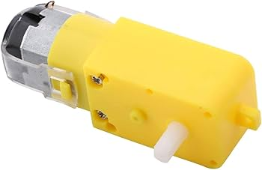

### Hình 10. Động cơ DC mini

## **3.1.8 Servo SG90**

Servo SG90 là một loại động cơ servo mini phổ biến, thường được sử dụng trong các dự án Arduino và robot nhỏ. Đây là thiết bị có kích thước gọn nhẹ, trọng lượng thấp nhưng vẫn đảm bảo khả năng điều khiển góc quay chính xác. Servo SG90 hoạt động trong dải điện áp từ 4.8V đến 6V, với mô-men xoắn khoảng 1.8 kg·cm, đủ để thực hiện các thao tác cơ bản trong hệ thống robot thử nghiệm. Góc quay của servo nằm trong khoảng từ 0° đến 180°, được điều khiển trực tiếp bằng tín hiệu PWM từ vi điều khiển.

Chức năng chính của Servo SG90 là điều khiển góc quay một cách chính xác và ổn định. Thiết bị này thường được ứng dụng trong các cơ cấu lái, cánh tay gắp hoặc hệ thống mở/đóng hộp hàng của robot. Nhờ khả năng phản hồi nhanh và độ chính xác cao, servo giúp robot thực hiện các thao tác cơ khí nhỏ một cách hiệu quả.

Trong hệ thống robot giao hàng thử nghiệm, Servo SG90 được sử dụng để điều khiển cơ cấu mở và đóng hộp chứa hàng. Ngoài ra, nó có thể kết hợp với cảm biến để tạo ra chuyển động chính xác hơn, hỗ trợ các chức năng phụ như gắp vật hoặc điều chỉnh hướng. Với ưu điểm nhỏ gọn, dễ điều khiển và giá thành thấp, Servo SG90 là lựa chọn phù hợp cho các mô hình robot thử nghiệm trong giai đoạn đầu.

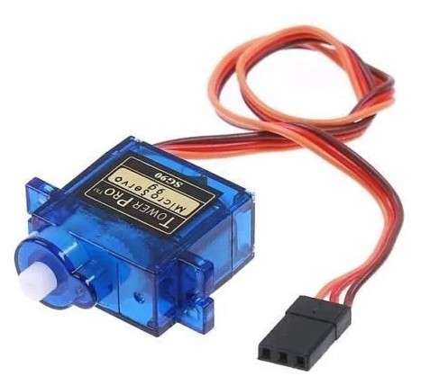

### Hình 11. Servo mini SG90

## **3.1.9 Relay 12VDC**

Relay 12VDC là một linh kiện điện tử dùng để điều khiển đóng/ngắt mạch điện áp cao thông qua tín hiệu điều khiển điện áp thấp từ vi điều khiển. Trong hệ thống robot giao hàng, relay đóng vai trò như một công tắc điện tử, cho phép bật/tắt nguồn cấp cho động cơ hoặc các thiết bị phụ trợ. Relay 12VDC có khả năng chịu dòng tải từ 10A đến 30A tùy loại, đảm bảo an toàn khi điều khiển các thiết bị hoạt động với điện áp cao hơn.

Ưu điểm của relay là cách ly hoàn toàn giữa mạch điều khiển và mạch tải, giúp bảo vệ vi điều khiển khỏi dòng điện lớn hoặc sự cố quá áp. Trong ứng dụng thực tế, relay 12VDC thường được sử dụng để bật/tắt động cơ chính, điều khiển hệ thống chiếu sáng hoặc các cơ cấu điện tử khác của robot.

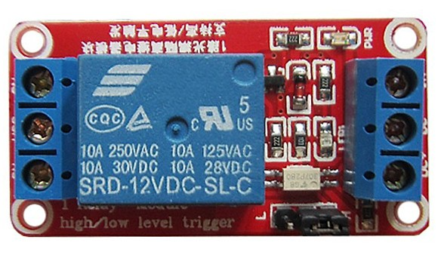

### Hình 12. Module Relay 12VDC

## **3.1.10 Chốt điện Solenoid**

Solenoid 12VDC là một thiết bị điện từ có khả năng tạo ra chuyển động tuyến tính khi được cấp điện áp một chiều 12V. Bên trong solenoid có cuộn dây điện từ và lõi sắt di động, khi có dòng điện chạy qua, từ trường sinh ra sẽ hút lõi sắt, tạo ra lực kéo để đóng hoặc mở một cơ cấu cơ khí. Khi ngắt điện, lò xo hồi vị sẽ đưa lõi sắt trở về vị trí ban đầu, đảm bảo cơ cấu hoạt động ổn định và an toàn.

Trong hệ thống robot giao hàng thử nghiệm, solenoid được sử dụng để điều khiển cơ cấu khóa hộp hàng, giúp robot có thể tự động mở hoặc đóng chốt khi nhận lệnh từ vi điều khiển. Thiết bị này có ưu điểm là hoạt động nhanh, chính xác và dễ dàng tích hợp với các mạch điều khiển như relay 12VDC.

Với đặc tính đơn giản nhưng hiệu quả, solenoid 12VDC là lựa chọn phổ biến trong các hệ thống cơ khí tự động, từ khóa điện tử, van điều khiển đến robot giao hàng. Thiết bị này góp phần giúp robot hoạt động an toàn, nhanh chóng và đáp ứng yêu cầu tự động hóa trong thực tế.

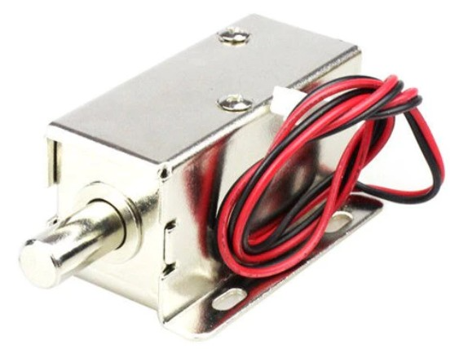

### Hình 13. Chốt điện solenoid

## **3.2 Phần mềm**

## **3.2.1 Công nghệ Dotnet (.NET)**

Công nghệ Dotnet là nền tảng phát triển phần mềm mã nguồn mở do Microsoft xây dựng, hỗ trợ đa nền tảng trên Windows, Linux và macOS. Ngôn ngữ lập trình chính của .NET là C#, một ngôn ngữ hiện đại, mạnh mẽ, hỗ trợ nhiều tính năng tiên tiến như lập trình hướng đối tượng, bất đồng bộ và xử lý dữ liệu hiệu quả.



### Hình 14. Microsoft Dotnet

Phiên bản Dotnet 8.0, phát hành tháng 11 năm 2023, được Microsoft công bố là bản Long-Term Support (LTS) với thời gian hỗ trợ ba năm. .NET 8.0 mang đến nhiều cải tiến quan trọng: hiệu năng vượt trội nhờ tối ưu runtime và garbage collection, hỗ trợ C# 12 với cú pháp mới giúp mã nguồn ngắn gọn hơn, tích hợp Aspire để xây dựng ứng dụng phân tán sẵn sàng cho môi trường điện toán đám mây, cùng với sự phát triển của .

NET MAUI cho phép viết ứng dụng đa nền tảng chỉ với một codebase. Với những điểm mới này, .NET 8.0 trở thành lựa chọn mạnh mẽ và ổn định cho các dự án dài hạn, giúp lập trình viên xây dựng ứng dụng hiện đại, dễ bảo trì và triển khai linh hoạt trên nhiều môi trường

## **3.2.2 Visual Studio IDE**

Visual Studio 2022 Community là môi trường phát triển tích hợp (IDE) miễn phí do Microsoft cung cấp, hỗ trợ đầy đủ các tính năng cần thiết cho lập trình viên. Đây là công cụ mạnh mẽ để viết, biên dịch, kiểm thử và triển khai ứng dụng trên nền tảng .NET và C#, đồng thời hỗ trợ nhiều ngôn ngữ khác như C++, Python, JavaScript.

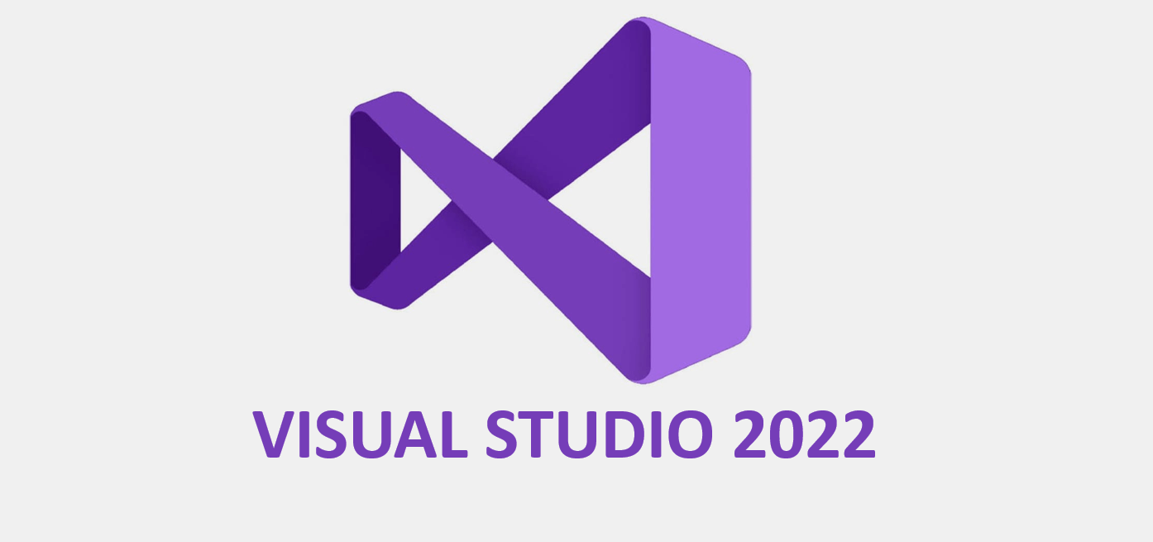

### Hình 15. Visual Studio IDE

Visual Studio 2022 mang đến giao diện trực quan, dễ sử dụng, tích hợp sẵn các công cụ debug, testing, và quản lý project, giúp lập trình viên phát triển nhanh chóng và hiệu quả. IDE này cũng hỗ trợ Git để quản lý mã nguồn, cho phép làm việc nhóm thuận tiện hơn. Ngoài ra, Visual Studio còn có hệ thống IntelliSense thông minh, gợi ý cú pháp và phát hiện lỗi ngay khi lập trình viên viết code, giúp giảm thiểu sai sót.

Với khả năng mở rộng qua extension, Visual Studio 2022 có thể tùy chỉnh theo nhu cầu của từng dự án, từ phát triển ứng dụng desktop, web, mobile cho đến các giải pháp IoT và AI. Đây là công cụ quan trọng trong việc xây dựng phần mềm điều khiển và giám sát robot giao hàng, bởi nó cho phép kết nối trực tiếp với phần cứng qua UART/I2C/SPI, đồng thời triển khai ứng dụng giám sát trên nhiều nền tảng.

## **3.2.3 Hệ quản trị cơ sở dữ liệu MongoDB**

MongoDB là một hệ quản trị cơ sở dữ liệu NoSQL phổ biến, lưu trữ dữ liệu dưới dạng document (BSON/JSON) thay vì bảng như SQL truyền thống. Điểm mạnh của MongoDB là khả năng mở rộng linh hoạt, dễ dàng xử lý dữ liệu phi cấu trúc, rất phù hợp cho các hệ thống robot giao hàng vốn cần lưu trữ thông tin đơn hàng, trạng thái xe, dữ liệu cảm biến theo thời gian thực.



### Hình 16. MongoDB

Trong dự án, MongoDB được triển khai qua hai công cụ chính: MongoDB Atlas và MongoDB Compass. Atlas là dịch vụ cloud cho phép quản lý và mở rộng cơ sở dữ liệu một cách an toàn, tiện lợi, đồng thời dễ dàng kết nối với ứng dụng di động hoặc phần mềm giám sát. Compass là công cụ giao diện đồ họa (GUI), giúp lập trình viên trực quan hóa dữ liệu, tạo collection, document, và thực hiện truy vấn nhanh chóng.

Nhờ sự kết hợp giữa Atlas và Compass, hệ thống có thể vừa quản lý dữ liệu trên nền tảng đám mây, vừa thao tác trực tiếp để kiểm tra trạng thái đơn hàng, sản phẩm và người dùng trong quá trình thử nghiệm. Đây là nền tảng lõi giúp đảm bảo dữ liệu của robot giao hàng được lưu trữ, phân tích và mở rộng một cách hiệu quả.

## **3.2.4 Chuẩn thanh toán VietQR API**

API VietQR là một giải pháp thanh toán hiện đại, cho phép tạo mã QR dựa trên thông tin tài khoản ngân hàng để khách hàng thực hiện chuyển khoản nhanh chóng và chính xác. Đây là API chính thức được cung cấp tại địa chỉ https://api.vietqr.io/v2/generate, hỗ trợ hầu hết các ngân hàng nội địa thông qua mã BIN (acqId).

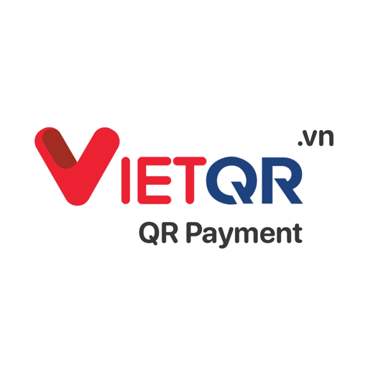

### Hình 17. API VietQR

Khi tích hợp vào hệ thống robot giao hàng, API VietQR giúp khách hàng có thể quét mã QR để thanh toán ngay tại chỗ, giảm thiểu sai sót khi nhập thông tin thủ công và tăng độ tin cậy của giao dịch. API yêu cầu chứng thực bằng x-client-id và x-api-key trong phần header để đảm bảo tính bảo mật. Các tham số chính trong request bao gồm số tài khoản (accountNo), tên tài khoản (accountName), mã ngân hàng (acqId), số tiền (amount), nội dung chuyển khoản (addInfo) và định dạng trả về (format, template).

Kết quả trả về từ API gồm chuỗi dữ liệu QR (qrCode), ảnh QR dạng Data URI (qrDataURL), cùng thông tin tài khoản và giao dịch. Nhờ đó, hệ thống robot giao hàng có thể hiển thị mã QR trực tiếp trên ứng dụng giám sát hoặc màn hình thiết bị, giúp khách hàng thanh toán nhanh chóng, tiện lợi và an toàn.

## **3.2.5 Giao thức HTTP**

HTTP (HyperText Transfer Protocol) được sử dụng như một giao thức truyền thông chuẩn để kết nối giữa các thành phần phần mềm và dịch vụ web. HTTP hoạt động theo mô hình request – response, trong đó ứng dụng hoặc thiết bị (client) gửi yêu cầu đến máy chủ (server) và nhận lại phản hồi. Nhờ cơ chế này, hệ thống robot có thể trao đổi dữ liệu một cách thống nhất và dễ dàng mở rộng.

HTTP được dùng để gửi yêu cầu đến API VietQR nhằm tạo mã QR thanh toán, truy vấn và cập nhật dữ liệu đơn hàng trên MongoDB Atlas, cũng như truyền dữ liệu cảm biến và hình ảnh từ ESP32-CAM về server thông qua phương thức POST. Đồng thời, ứng dụng giám sát và điều khiển robot trên nền tảng .NET MAUI cũng sử dụng HTTP để hiển thị trạng thái giao hàng và mã QR cho khách hàng.

Ưu điểm của HTTP là đơn giản, phổ biến, dễ tích hợp đa nền tảng, và có thể kết hợp với HTTPS để tăng cường bảo mật, đảm bảo hệ thống hoạt động đồng bộ và an toàn.

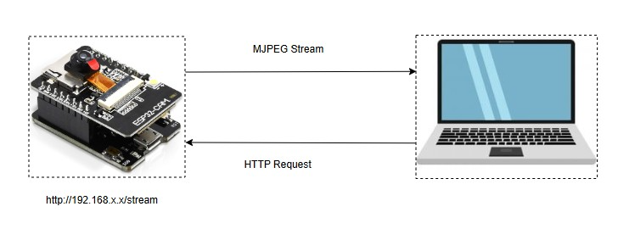

### Hình 18. Giao thức HTTP

## **3.2.6 Giao thức MQTT**

MQTT (Message Queuing Telemetry Transport) được sử dụng như một giao thức truyền thông nhẹ dành cho các thiết bị IoT. Khác với HTTP hoạt động theo mô hình request – response, MQTT áp dụng mô hình publish – subscribe, trong đó robot hoặc cảm biến sẽ gửi dữ liệu (publish) lên một chủ đề (topic) trên máy chủ trung gian gọi là broker, và các ứng dụng giám sát hoặc server sẽ đăng ký (subscribe) để nhận dữ liệu ngay khi có thay đổi.

MQTT giúp hệ thống robot giao hàng truyền tải dữ liệu cảm biến, trạng thái pin, vị trí hoặc hình ảnh về trung tâm giám sát theo thời gian thực, đồng thời cho phép ứng dụng gửi lệnh điều khiển từ xa như tiến, lùi, dừng hoặc mở khóa hộp hàng.

Ưu điểm nổi bật của MQTT là nhẹ, tiết kiệm băng thông, độ trễ thấp, phù hợp với các module như ESP32-S3, ESP32-CAM vốn có tài nguyên hạn chế. Ngoài ra, MQTT dễ dàng tích hợp với các nền tảng IoT cloud như Mosquitto, HiveMQ, EMQX, và có thể kết hợp với TLS/SSL để tăng cường bảo mật.

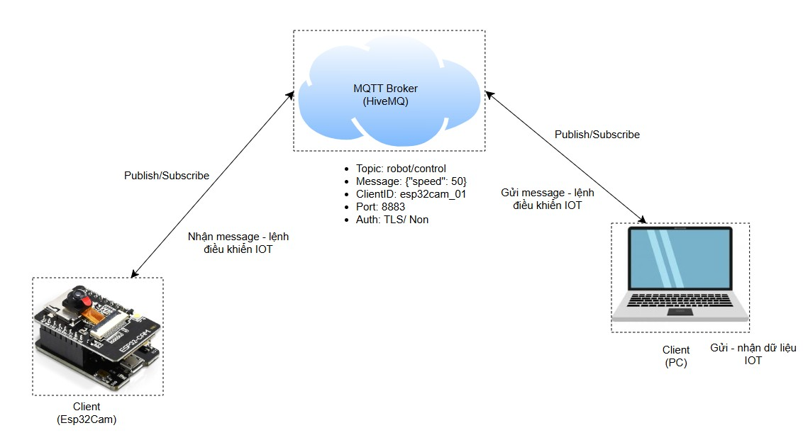

### Hình 19. Giao thức MQTT

## **3.2.7 Giao thức ESP-NOW**

ESP-NOW là giao thức truyền thông đặc biệt do hãng Espressif phát triển dành cho các dòng vi điều khiển ESP32. Khác với HTTP hay MQTT vốn cần router hoặc broker trung gian, ESP-NOW cho phép các thiết bị ESP giao tiếp trực tiếp với nhau thông qua địa chỉ MAC, tạo nên một mạng ngang hàng (peer-to-peer) đơn giản và hiệu quả. Nhờ cơ chế này, dữ liệu được truyền đi với độ trễ rất thấp, tiêu thụ năng lượng ít và không phụ thuộc vào hạ tầng mạng phức tạp.

Trong hệ thống robot giao hàng, ESP-NOW được dùng để trao đổi dữ liệu giữa các module như ESP32-S3 và ESP32-CAM, bao gồm hình ảnh từ camera, dữ liệu cảm biến MPU6050 hoặc trạng thái pin. Đồng thời, giao thức này cũng hỗ trợ việc gửi lệnh điều khiển từ xa như tiến, lùi, dừng hoặc mở khóa hộp hàng mà không cần kết nối Internet. Ngoài ra, ESP-NOW có thể mở rộng thành mạng mesh, cho phép nhiều robot giao tiếp và phối hợp với nhau trong cùng một khu vực.

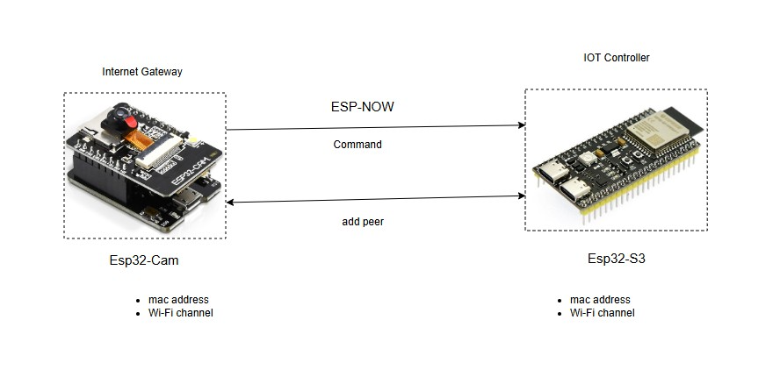

### Hình 20. Giao thức ESP-NOW

## **3.3 Phân tích hệ thống**

## **3.3.1 Sơ đồ mạch phần cứng**

Trung tâm điều khiển là ESP32-S3, chịu trách nhiệm xử lý dữ liệu và gửi tín hiệu điều khiển đến mạch L298N để vận hành động cơ DC, giúp robot di chuyển. Các cảm biến như MPU6050 cung cấp dữ liệu về góc nghiêng và trạng thái chuyển động, trong khi ESP32-CAM đảm nhận việc thu hình ảnh phục vụ giám sát từ xa.

Nguồn năng lượng chính là khối pin 21V, được hạ áp qua LM2596 để cung cấp điện áp phù hợp cho vi điều khiển và cảm biến. Ngoài ra, các cơ cấu chấp hành như servo SG90 và solenoid 12VDC được tích hợp để thực hiện các thao tác cơ khí như mở/đóng hộp hàng.

Tất cả các thành phần này được kết nối theo sơ đồ nguyên lý, đảm bảo dòng điện, tín hiệu và dữ liệu được truyền tải chính xác, giúp robot hoạt động ổn định và thực hiện đúng chức năng giao hàng.

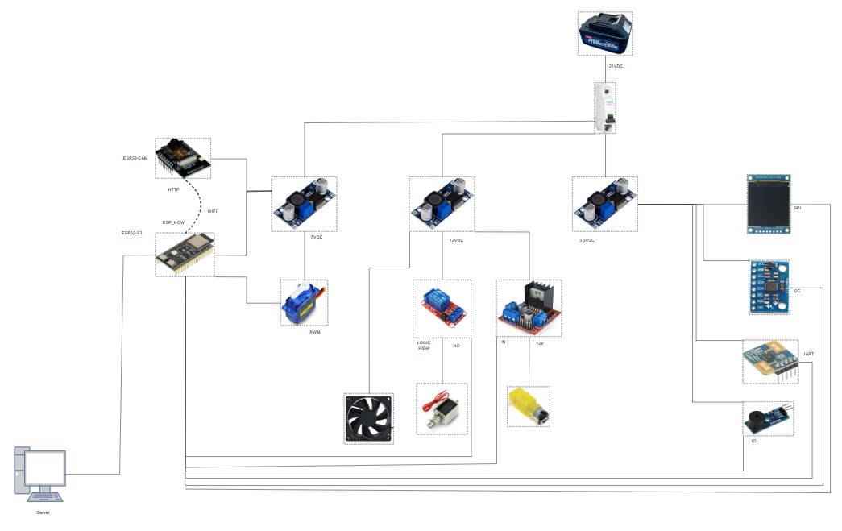

### Hình 21. Sơ đồ mạch phần cứng

## **3.3.2 Phân tích ca sử dụng**

Trong phần phân tích hệ thống, việc sử dụng sơ đồ ảnh giúp minh họa trực quan cách các thành phần phần cứng và phần mềm phối hợp với nhau. Phân tích được chia thành hai mức độ: tổng quát và chi tiết.

Phân tích tổng quát:

- Hệ thống robot giao hàng được cấu thành từ ba khối chính: phần cứng, phần mềm, và dịch vụ kết nối. Ba khối này không hoạt động độc lập mà phối hợp chặt chẽ, tạo thành một vòng khép kín từ khâu đặt đơn hàng, xử lý thanh toán, điều khiển robot cho đến giám sát và xác nhận giao hàng.

- Phần cứng: ESP32-S3, ESP32-CAM, L298N, MPU6050, LM2596, pin 21V, động cơ DC, servo SG90, solenoid.

- Phần mềm: .NET C#, Visual Studio, MongoDB (Atlas, Compass), API VietQR, giao thức HTTP/MQTT/ESP-NOW.

- Dịch vụ kết nối: ứng dụng MAUI App Android, cơ sở dữ liệu cloud, API thanh toán.

- Các thành phần phần cứng, phần mềm và dịch vụ kết nối liên kết với nhau để tạo thành một hệ thống hoàn chỉnh. Quy trình bắt đầu từ việc khách hàng đặt đơn hàng trên ứng dụng, hệ thống sinh mã QR để thanh toán, dữ liệu đơn hàng được lưu vào cơ sở dữ liệu, robot nhận lệnh điều khiển qua MQTT/ESP-NOW, di chuyển đến vị trí giao hàng, và cuối cùng trạng thái giao hàng được phản hồi về hệ thống để nhân viên giám sát và khách hàng theo dõi.

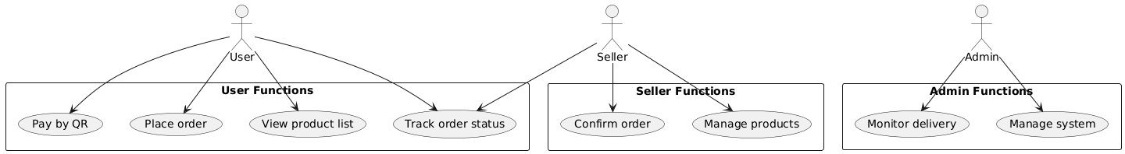

### Hình 22. Sơ đồ ca sử dụng tổng quát

Phân tích chi tiết:

ESP32-S3 là trung tâm điều khiển: Đây là bộ vi xử lý chính của robot, đóng vai trò như “bộ não” của toàn hệ thống. ESP32-S3 liên tục nhận dữ liệu từ cảm biến MPU6050 để xác định góc nghiêng, hướng di chuyển và trạng thái cân bằng của robot. Đồng thời, nó cũng kết nối với camera ESP32-CAM để thu thập hình ảnh phục vụ giám sát từ xa. Sau khi xử lý dữ liệu, ESP32-S3 gửi tín hiệu điều khiển đến mạch L298N nhằm điều chỉnh tốc độ và hướng quay của động cơ, giúp robot di chuyển chính xác theo lộ trình đã định.

LM2596 hạ áp từ pin 21V: Pin chính của robot có điện áp cao (21V), không phù hợp để cấp trực tiếp cho vi điều khiển và cảm biến. Do đó, module LM2596 được sử dụng để hạ áp xuống mức an toàn (5V hoặc 3.3V) cho ESP32-S3, ESP32-CAM và MPU6050. Nhờ LM2596, hệ thống đảm bảo nguồn điện ổn định, tránh tình trạng quá áp gây hỏng mạch, đồng thời giúp robot hoạt động liên tục trong nhiều giờ mà không bị gián đoạn.

Servo SG90 và solenoid 12VDC: Đây là hai cơ cấu chấp hành quan trọng để thực hiện chức năng mở/đóng hộp hàng. Servo SG90 đảm nhiệm việc xoay góc chính xác để mở nắp hộp, trong khi solenoid 12VDC hoạt động như một khóa điện tử, giữ hộp hàng an toàn trong quá trình di chuyển. Khi robot đến đúng vị trí giao hàng và nhận được lệnh từ hệ thống, servo và solenoid phối hợp để mở hộp, cho phép khách hàng lấy hàng một cách thuận tiện.

Phần mềm .NET MAUI kết nối với MongoDB Atlas: Ứng dụng MAUI được phát triển trên nền tảng .NET, cho phép chạy đa nền tảng (Android, Windows). Phần mềm này kết nối trực tiếp với cơ sở dữ liệu MongoDB Atlas trên cloud để quản lý thông tin đơn hàng, sản phẩm và người dùng. Ngoài ra, ứng dụng còn gọi API VietQR để tạo mã QR thanh toán, giúp khách hàng dễ dàng quét và hoàn tất giao dịch. Nhờ sự tích hợp này, toàn bộ quy trình từ đặt hàng, thanh toán đến giao hàng đều được tự động hóa và đồng bộ.

HTTP, MQTT và ESP-NOW: HTTP được sử dụng để trao đổi dữ liệu với server và API, đặc biệt trong việc gọi API VietQR và truyền hình ảnh từ ESP32-CAM. Trong khi đó, MQTT là giao thức nhẹ, hỗ trợ truyền dữ liệu cảm biến và trạng thái robot theo thời gian thực đến hệ thống giám sát. ESP-NOW cho phép các module ESP giao tiếp trực tiếp với nhau mà không cần router, giúp giảm độ trễ và tăng tính ổn định. Sự kết hợp của ba giao thức này đảm bảo hệ thống vừa linh hoạt, vừa nhanh chóng trong việc xử lý dữ liệu và lệnh điều khiển.

MongoDB Compass để giám sát dữ liệu: Toàn bộ dữ liệu đơn hàng, trạng thái robot, thông tin thanh toán và sự kiện hệ thống đều được lưu trữ trong MongoDB Atlas. Nhân viên giám sát có thể sử dụng MongoDB Compass – công cụ giao diện trực quan – để kiểm tra dữ liệu, theo dõi tiến trình giao hàng, phân tích lỗi và đưa ra quyết định kịp thời. Nhờ đó, hệ thống không chỉ đảm bảo tính minh bạch mà còn giúp nâng cao hiệu quả quản lý và vận hành robot giao hàng.

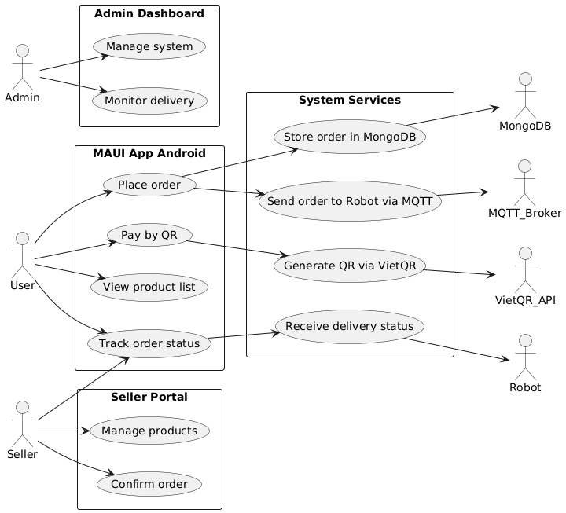

### Hình 23. Sơ đồ ca sử dụng chi tiết

## **3.3.3 Phân tích các tầng**

Tầng thiết bị phần cứng gồm ESP32-S3, ESP32-CAM, MPU6050, L298N, LM2596, động cơ DC, servo SG90 và solenoid, thực hiện nhiệm vụ thu thập dữ liệu cảm biến, xử lý tín hiệu cơ bản, vận hành cơ cấu chấp hành

Tầng truyền thông sử dụng các giao thức HTTP, MQTT và ESP-NOW để trao đổi dữ liệu. HTTP phục vụ kết nối với server và API, MQTT truyền dữ liệu cảm biến và trạng thái robot theo thời gian thực, còn ESP-NOW cho phép các module ESP giao tiếp trực tiếp với nhau mà không cần router.

Tầng dịch vụ phần mềm bao gồm ứng dụng .NET MAUI, cơ sở dữ liệu MongoDB Atlas và API VietQR, xử lý logic nghiệp vụ, quản lý đơn hàng, sản phẩm và tạo mã QR thanh toán cho khách hàng.

Tầng ứng dụng và giám sát là nơi người dùng, người bán và quản trị viên tương tác với hệ thống.

Tầng dữ liệu và quản lý lưu trữ toàn bộ thông tin đơn hàng, trạng thái robot và sự kiện hệ thống trên MongoDB Atlas.

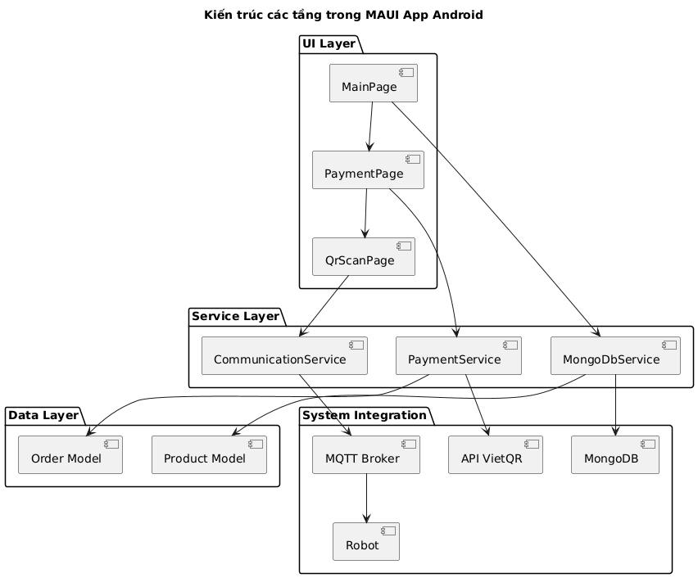

### Hình 24. Sơ đồ các tầng trong ứng dụng

## **3.3.4 Phân tích các lớp**

Lớp giao diện (Presentation Layer trực tiếp tương tác với người dùng. Khách hàng sử dụng ứng dụng MAUI App Android để đặt hàng, thanh toán và theo dõi trạng thái đơn. Người bán thao tác qua Seller Portal để quản lý sản phẩm và xác nhận đơn. Quản trị viên dùng Admin Dashboard để giám sát hệ thống.

Lớp nghiệp vụ (Business Logic Layer) xử lý toàn bộ logic của hệ thống. Nó đảm nhận việc xác nhận đơn hàng, kiểm tra trạng thái thanh toán, gửi lệnh điều khiển đến robot và đồng bộ dữ liệu với cơ sở dữ liệu. Các dịch vụ như API VietQR cũng được gọi tại lớp này để tạo mã QR thanh toán.

Lớp truyền thông (Communication Layer) là lớp trung gian giúp kết nối phần mềm với phần cứng. Các giao thức HTTP, MQTT và ESP-NOW được sử dụng để truyền dữ liệu cảm biến, trạng thái robot và lệnh điều khiển.

Lớp dữ liệu (Data Layer) chứa thông tin đơn hàng, sản phẩm, trạng thái robot và sự kiện hệ thống được lưu trữ trong MongoDB Atlas. Công cụ MongoDB Compass hỗ trợ giám sát trực quan, giúp kiểm tra dữ liệu và phân tích hoạt động.

Lớp thiết bị (Device Layer): Đây là lớp thấp nhất, bao gồm các phần cứng như ESP32-S3, ESP32-CAM, MPU6050, L298N, LM2596, động cơ DC, servo SG90 và solenoid. Lớp này chịu trách nhiệm thu thập dữ liệu cảm biến và thực hiện các hành động vật lý như di chuyển, mở/đóng hộp hàng.

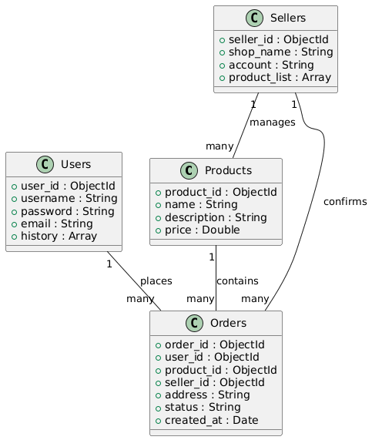

### Hình 25. Sơ đồ lớp

## **3.3.5 Phân tích luồng chương trình**

Luồng tổng quát:

- Khách hàng đặt đơn hàng trên ứng dụng MAUI App Android.

- Hệ thống phần mềm lưu đơn hàng vào cơ sở dữ liệu MongoDB Atlas.

- API VietQR được gọi để tạo mã QR thanh toán, khách hàng quét và xác nhận giao dịch.

- Seller xác nhận đơn hàng và cập nhật trạng thái sản phẩm.

- MQTT Broker truyền lệnh điều khiển đến robot, đồng thời nhận dữ liệu phản hồi.

- Robot giao hàng di chuyển theo lộ trình, thu thập dữ liệu cảm biến MPU6050 và hình ảnh từ ESP32-CAM.

- Admin Dashboard giám sát toàn bộ quá trình, kiểm tra trạng thái robot và hệ thống.

- Khi robot đến đúng vị trí, servo SG90 và solenoid mở hộp hàng để khách nhận.

- Trạng thái giao hàng được gửi ngược về hệ thống, lưu vào MongoDB và hiển thị cho khách hàng.

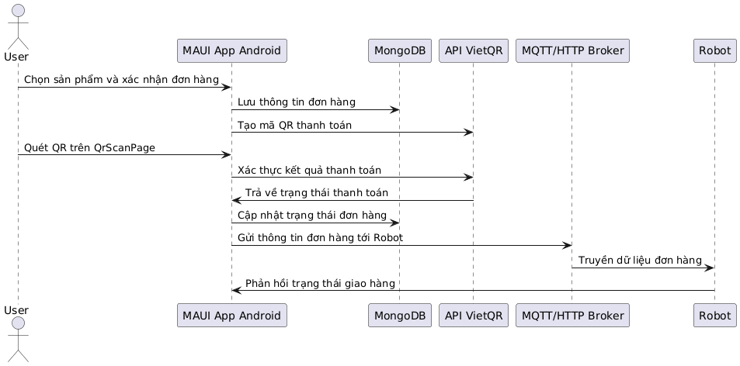

### Hình 26. Sơ đồ luồng

## **4. Thực nghiệm phần cứng**

## **4.1 Lắp ráp thiết bị**

Trong giai đoạn thực nghiệm phần cứng, hệ thống robot giao hàng được lắp ráp và kiểm tra từng thành phần để đảm bảo hoạt động ổn định.

- Khối điều khiển trung tâm ESP32-S3 được nạp chương trình cơ bản, kết nối với cảm biến MPU6050 và camera ESP32-CAM để kiểm tra khả năng đọc dữ liệu và truyền thông.

- Mạch L298N được thử nghiệm với động cơ DC mini, kiểm tra khả năng tiến, lùi, quay pivot và điều chỉnh tốc độ bằng PWM.

- Nguồn pin 21V kết hợp với LM2596 để hạ áp xuống 5V và 3.3V, đảm bảo cung cấp điện ổn định cho vi điều khiển và cảm biến.

- Servo SG90 và solenoid 12VDC được lắp vào cơ cấu hộp hàng, thử nghiệm chức năng mở/đóng nắp theo lệnh điều khiển.

Toàn bộ hệ thống được lắp ráp trên khung xe nhỏ, kiểm tra khả năng di chuyển trong phạm vi ngắn, tải vài kg hàng hóa, và duy trì hoạt động liên tục trong khoảng 1–2 giờ.

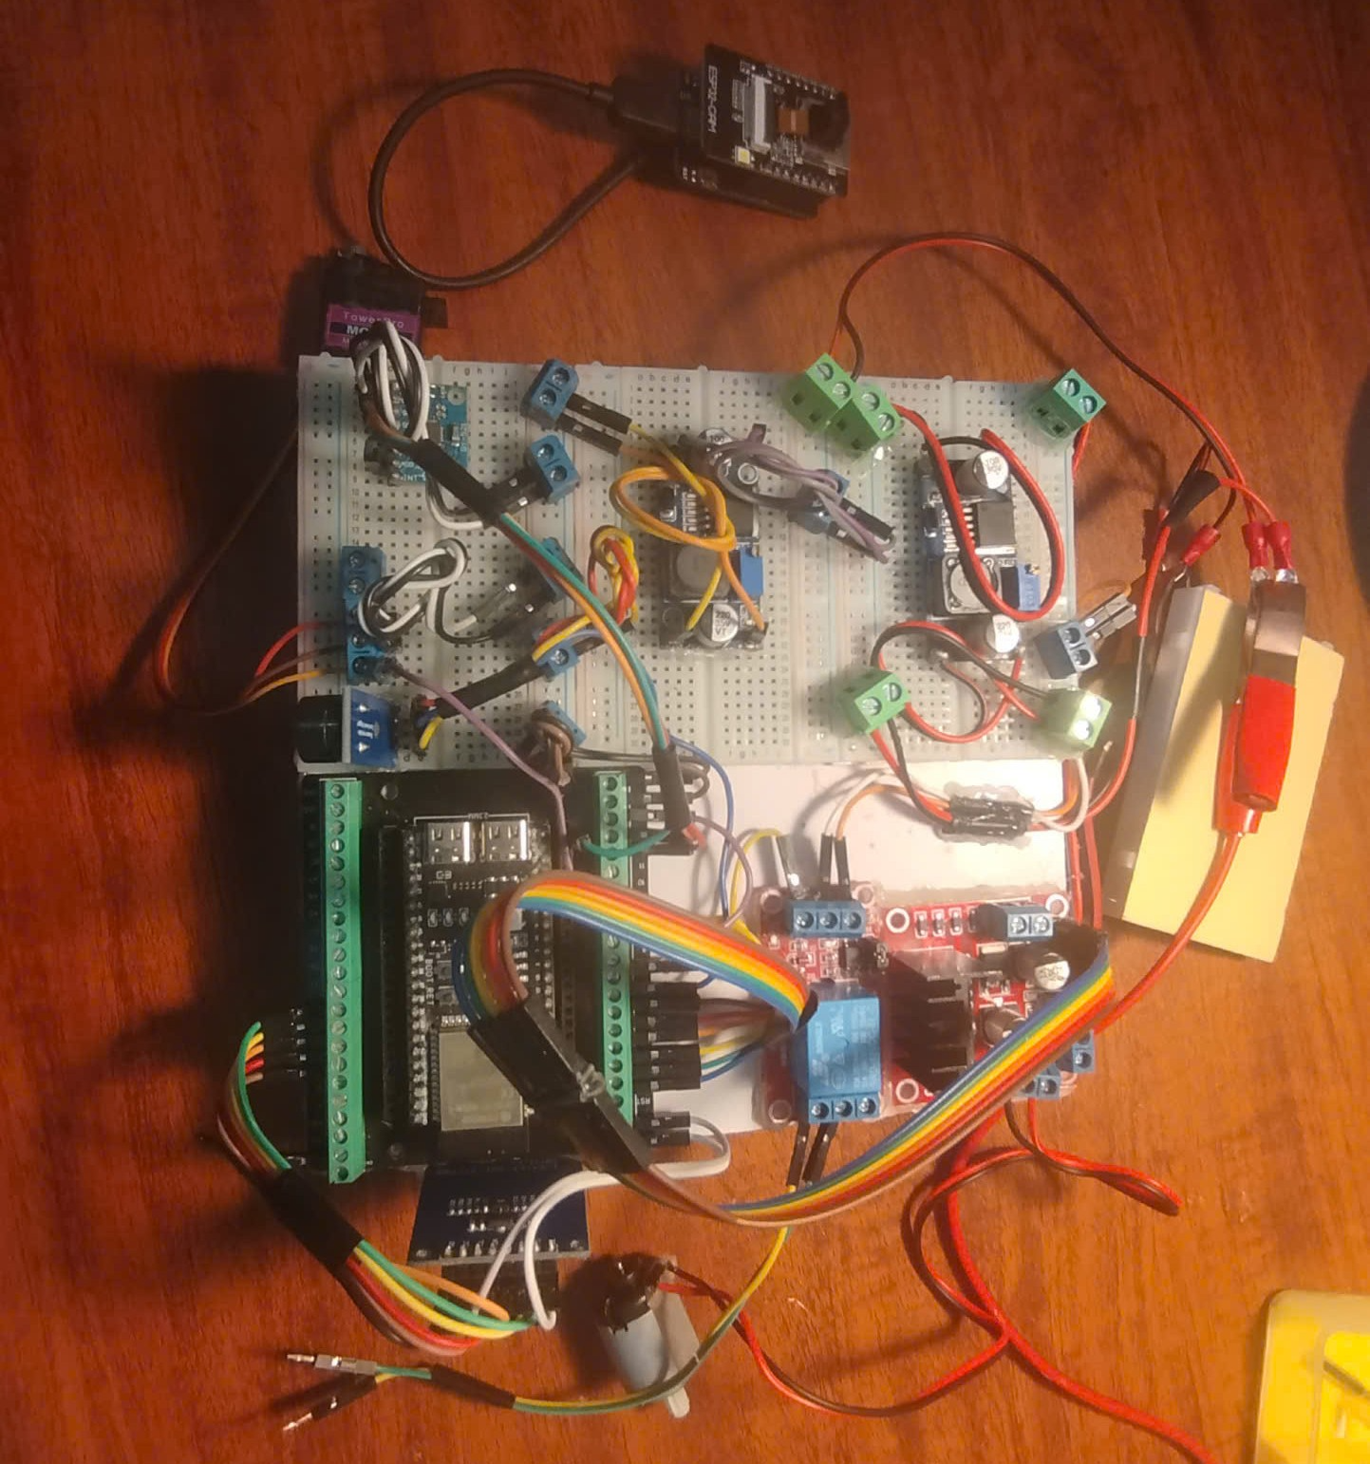

### Hình 27. Hình ảnh thực tế phần cứng

## **4.1.2 Cơ chế điều khiển xe**

Cách điều khiển bằng L298N:

- Forward (tiến): ESP32-S3 xuất tín hiệu logic HIGH/LOW đến cặp chân IN1–IN2 và IN3–IN4 của L298N để cả hai động cơ quay cùng chiều. Khi đó, xe di chuyển thẳng về phía trước.

- Backward (lùi): Đảo ngược tín hiệu logic ở hai cặp chân, khiến động cơ quay ngược chiều, xe lùi về phía sau.

- Pivot (quay tại chỗ): Một động cơ quay tiến, động cơ còn lại quay lùi. Nhờ đó, xe có thể xoay quanh trục giữa, đổi hướng nhanh chóng mà không cần không gian lớn. Đây là kiểu điều khiển phù hợp cho xe thử nghiệm trong phạm vi hẹp, giúp robot dễ dàng xoay chuyển trong hành lang hoặc khuôn viên nhỏ.

Lý do chọn kiểu điều khiển pivot:

- Xe thử nghiệm không có hệ thống lái phức tạp như vô-lăng hay bánh lái trước, nên pivot là giải pháp đơn giản và hiệu quả.

- Pivot giúp xe đổi hướng nhanh, giảm yêu cầu về không gian quay đầu.

- Dễ lập trình và điều khiển bằng PWM, phù hợp với phần cứng nhỏ gọn.

Kỹ thuật làm mượt chuyển động:

- Để tránh hiện tượng giật mạnh khi khởi động hoặc dừng, hệ thống áp dụng soft-start: tăng dần độ rộng xung PWM (ramp-up) khi bắt đầu chạy.

- Khi giảm tốc hoặc dừng, PWM được giảm dần (ramp-down) thay vì ngắt đột ngột, giúp xe dừng mượt hơn.

- Kỹ thuật này không chỉ bảo vệ động cơ và mạch L298N khỏi dòng khởi động lớn, mà còn giúp xe di chuyển ổn định, giảm rung lắc và nâng cao trải nghiệm thử nghiệm.

## **4.1.3 Mô hình xe thử nghiệm (MVP)**

Trong giai đoạn đầu, nhóm tiến hành lắp ráp một mô hình xe thử nghiệm (Minimum Viable Product – MVP) từ các module phần cứng đã phân tích. Khung xe được thiết kế đơn giản, tập trung vào chức năng hơn là thẩm mỹ. Xe có gắn thanh khe tản nhiệt ở đáy để tránh nước mưa từ trên nóc chảy xuống, đảm bảo an toàn cho các linh kiện điện tử.

Các thành phần chính gồm: ESP32-S3, ESP32-CAM, L298N, MPU6050, LM2596, pin 21V, động cơ DC mini, servo SG90. Tất cả được bố trí theo sơ đồ nguyên lý, dây điện và module cố định bằng keo nhiệt và khung nhựa. Mục tiêu của mô hình là kiểm chứng khả năng vận hành, không đặt nặng yếu tố hình thức.

## **4.1.4 Thách thức và điều chỉnh thiết kế**

Trong quá trình thử nghiệm, nhóm gặp nhiều vấn đề thực tế nên phải điều chỉnh thiết kế:

- Ban đầu định hướng dùng nhiều module nhưng phải bỏ bớt để đơn giản hóa.

- Loại bỏ module A7680C (4G) vì phức tạp và không cần thiết cho thử nghiệm.

- Thay driver BTS7960 bằng L298N vì BTS7960 quá tải, trong khi L298N đơn giản và phù hợp hơn.

- Bỏ động cơ 12V DC, chỉ dùng động cơ DC mini phù hợp tải nhẹ.

- MPU6050 chỉ dùng bản 3 trục thay vì 9 trục để giảm chi phí.

- Không dùng mạch PCB lỗ, thay bằng breadboard để test nhanh, sau đó cố định bằng keo nóng.

- Dùng dây điện AWG 14 để đảm bảo tải dòng cho motor.

- Chia nguồn riêng cho L298N (động cơ) và nguồn điều khiển (ESP32, cảm biến) để tránh nhiễu và sụt áp.

## **4.1.5 Bài học rút ra**

- Luôn cần linh hoạt, sẵn sàng thay đổi thiết kế khi gặp vấn đề thực tế.

- Ưu tiên tính khả thi và ổn định hơn là hình thức.

- Thử nghiệm nhanh bằng breadboard và keo nóng giúp tiết kiệm thời gian.

- Việc chọn dây điện đúng chuẩn và chia nguồn hợp lý là yếu tố quan trọng để tránh hỏng mạch.

## **4.2 Thực nghiệm phần mềm**

## **4.2.1 Phần mềm Android**

Trong giai đoạn này, nhóm tập trung vào việc kiểm chứng khả năng kết nối giữa ứng dụng điều khiển, cơ sở dữ liệu và robot. Phần mềm được xây dựng trên nền tảng .NET MAUI với ngôn ngữ C#, kết hợp với MongoDB Atlas để quản lý dữ liệu và API VietQR để xử lý thanh toán.

- Ứng dụng MAUI App Android được cài đặt trên điện thoại, cho phép người dùng đặt đơn hàng, xem danh sách sản phẩm và theo dõi trạng thái giao hàng.

- Khi khách hàng đặt đơn, dữ liệu được lưu trực tiếp vào MongoDB Atlas. Nhóm kiểm tra khả năng ghi/đọc dữ liệu, đồng bộ trạng thái đơn hàng và phản hồi nhanh chóng.

- API VietQR được tích hợp để sinh mã QR thanh toán. Người dùng quét mã QR, hệ thống xác nhận giao dịch và cập nhật trạng thái đơn hàng sang “Paid”.

- MQTT Broker được thiết lập để truyền lệnh điều khiển từ ứng dụng đến robot. Các lệnh cơ bản như tiến, lùi, dừng, quay pivot được gửi và phản hồi theo thời gian thực.

- ESP-NOW được thử nghiệm để truyền dữ liệu trực tiếp giữa ESP32-S3 và ESP32-CAM, giúp giảm độ trễ khi giám sát hình ảnh.

- HTTP được dùng để trao đổi dữ liệu với server, đặc biệt trong việc truyền hình ảnh từ ESP32-CAM về ứng dụng giám sát.

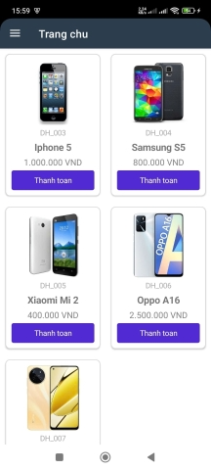

### Hình 28. Giao diện phần mềm

Kết quả đạt được

- Ứng dụng MAUI hoạt động ổn định, giao diện trực quan, dễ thao tác.

- Dữ liệu đơn hàng được lưu trữ và truy vấn nhanh chóng trên MongoDB Atlas, đồng thời có thể giám sát trực quan bằng MongoDB Compass.

- API VietQR tạo mã QR chính xác, thanh toán được xác nhận và cập nhật trạng thái đơn hàng thành công.

- MQTT truyền lệnh điều khiển robot với độ trễ thấp, đảm bảo robot phản ứng kịp thời.

- ESP-NOW hỗ trợ truyền dữ liệu trực tiếp, giảm tải cho mạng Wi-Fi.

- HTTP stream hình ảnh từ ESP32-CAM ổn định, phục vụ giám sát từ xa.

## **4.2.2 Thực nghiệm thanh toán qua VietQR API**

Trong quá trình thực nghiệm phần mềm, nhóm đã kiểm chứng chức năng tích hợp API VietQR để tạo mã QR thanh toán và xác nhận giao dịch thành công.

Quy trình thực hiện:

- Khi khách hàng đặt đơn hàng trên ứng dụng MAUI App Android, hệ thống tự động lưu thông tin đơn vào MongoDB Atlas.

- Ứng dụng gọi API VietQR với các tham số: số tài khoản nhận, tên tài khoản, mã ngân hàng (acqId), số tiền và nội dung chuyển khoản.

- API trả về qrDataURL – hình ảnh mã QR thanh toán. Mã này được hiển thị trực tiếp trên ứng dụng để khách hàng quét bằng ứng dụng ngân hàng.

- Sau khi khách hàng quét và xác nhận giao dịch, ngân hàng xử lý và chuyển tiền đến tài khoản nhận.

- Hệ thống kiểm tra giao dịch, đối chiếu nội dung chuyển khoản (addInfo) với mã đơn hàng. Nếu khớp, trạng thái đơn hàng trong MongoDB được cập nhật từ “Created” - “Paid”.

- Ứng dụng MAUI hiển thị thông báo “Thanh toán thành công”, đồng thời cho phép khách hàng theo dõi tiến trình giao hàng.

Kết quả:

- Mã QR được tạo nhanh chóng, chính xác, khách hàng chỉ cần quét để thanh toán, không phải nhập tay.

- Giao dịch được xác nhận thành công, trạng thái đơn hàng cập nhật tức thì trên hệ thống.

- Toàn bộ quy trình từ tạo đơn, sinh QR, thanh toán đến cập nhật dữ liệu diễn ra trơn tru, minh chứng cho tính khả thi của việc tích hợp VietQR vào hệ thống robot giao hàng.

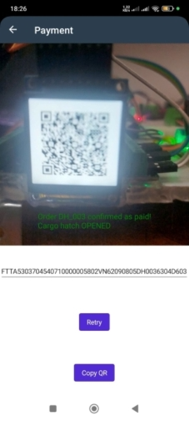

### Hình 29. Xác nhận thanh toán thành công

## **5. Kết luận đề tài**

## **5.1 Kết quả đạt được**

Qua quá trình nghiên cứu và thực nghiệm, nhóm đã xây dựng thành công mô hình robot giao hàng thử nghiệm với đầy đủ các thành phần phần cứng và phần mềm cơ bản. Xe có thể di chuyển tiến, lùi, quay pivot nhờ mạch L298N và động cơ DC mini, đồng thời thu thập dữ liệu cảm biến từ MPU6050 để hỗ trợ cân bằng và định hướng.

Camera ESP32-CAM cho phép giám sát hình ảnh từ xa, trong khi hệ thống phần mềm quản lý đơn hàng bằng MongoDB Atlas và Compass hoạt động ổn định.

Đặc biệt, API VietQR đã được tích hợp để tạo mã QR thanh toán, xác nhận giao dịch thành công và cập nhật trạng thái đơn hàng. Các giao thức MQTT, ESP-NOW và HTTP đảm bảo truyền dữ liệu và lệnh điều khiển theo thời gian thực.

## **5.2 Ý nghĩa của đề tài**

Đề tài chứng minh khả năng ứng dụng công nghệ IoT, cơ sở dữ liệu cloud và thanh toán điện tử vào lĩnh vực logistics. Mặc dù chỉ là mô hình thử nghiệm đơn giản, nhưng đã thể hiện rõ tư duy giải quyết vấn đề thực tế, từ thiết kế phần cứng, tích hợp phần mềm đến vận hành hệ thống. Đây là bước khởi đầu quan trọng để hướng tới việc áp dụng robot giao hàng trong thương mại điện tử, góp phần giảm chi phí nhân công, nâng cao hiệu quả giao nhận và thúc đẩy xu hướng tự động hóa trong logistics.

## **5.3 Hạn chế của đề tài**

Mô hình thử nghiệm vẫn còn một số hạn chế nhất định. Xe chỉ hoạt động trong phạm vi ngắn dưới 1 km, chưa có khả năng định vị GPS hay tránh vật cản phức tạp. Tải trọng nhỏ và thời gian hoạt động pin còn hạn chế, chỉ đáp ứng thử nghiệm ngắn hạn. Hình thức mô hình chưa hoàn thiện, chủ yếu tập trung vào chức năng. Phần mềm mới dừng ở mức cơ bản, chưa có bản đồ thông minh hay thuật toán tối ưu lộ trình. Những hạn chế này là cơ sở để nhóm tiếp tục cải tiến và phát triển trong các giai đoạn sau.

## **5.4 Hướng phát triển**

Trong tương lai, hệ thống robot giao hàng có thể được phát triển theo nhiều hướng để nâng cao tính ứng dụng và mở rộng phạm vi hoạt động. Về phần cứng, cần nâng cấp động cơ với công suất lớn hơn, sử dụng pin dung lượng cao để tăng thời gian hoạt động, đồng thời tích hợp thêm GPS, Lidar và các cảm biến tiên tiến để hỗ trợ định vị và tránh vật cản phức tạp. Về phần mềm, có thể bổ sung thuật toán điều hướng thông minh, tối ưu lộ trình giao hàng, xây dựng bản đồ động và cơ chế tự học để robot thích ứng với môi trường thực tế.

Ngoài ra, hệ thống cần được mở rộng phạm vi thử nghiệm, từ khuôn viên nhỏ sang môi trường đô thị, khu công nghiệp hoặc khu dân cư đông đúc để kiểm chứng khả năng vận hành trong điều kiện thực tế. Về dịch vụ, có thể tích hợp thêm nhiều phương thức thanh toán điện tử, kết nối đa nền tảng với các ứng dụng thương mại điện tử, đồng thời phát triển giao diện quản lý trực quan cho khách hàng, người bán và quản trị viên.

# **VII. TÀI LIỆU THAM KHẢO**

**[1]. JD.com, “JD Autonomous Delivery Robot Trials in China”, JD Technology Report, Vol. 10, No. 2, Beijing, 2022, pp. 33-40.**

**[2]. Espressif Systems, “ESP32-S3 Technical Reference Manual”, *Espressif Documentation Series*, Vol. 2, No. 1, Shanghai, 2021, pp. 12-35.**

**[3]. A. Banks, R. Gupta, “MQTT Essentials: A lightweight messaging protocol for IoT”, *IEEE Internet of Things Journal*, Vol. 4, No. 2, New York, 2019, pp. 120-128.**

**[4]. VietQR, “API tạo mã QR thanh toán”, *VietQR.io*, 2022. Truy cập tại: https://www.vietqr.io/danh-sach-api/link-tao-ma-nhanh/api-tao-ma-qr/**